问题总结
1.Pytorch是什么？
PyTorch 是一个用于机器学习和深度学习的 Python 工具库，提供处理数据、构建模型、计算误差、自动求导和更新模型参数等功能，帮助我们训练模型，让模型从数据中学习规律，并用于预测。它通常通过 import torch 导入程序；PyCharm 是编写和运行代码的软件，Conda 则负责管理 Python 环境和所需的工具库。

2.为什么要使用张量tensor？
使用张量（Tensor），是因为它是 PyTorch 存储数据和进行计算的基本形式，能够统一组织不同维度的训练数据与模型参数。相比普通 Python 列表，张量支持高效的批量数学运算，也能放到 GPU 上加速计算；对于需要求导的参数，PyTorch 还能记录张量之间的运算关系，让反向传播自动计算梯度。这样，数据处理、模型预测和参数训练就能在同一套计算机制中完成。Tensor存储值本身以及损失函数对该值的导数即梯度

3. 自我理解：
定义模型就是制定一个规则，通过输入获得想要的输出，通过损失函数和优化器在训练的循环中逐渐优化模型中的参数，使得输出结果越来越接近正确的答案，我这样总结对吗？
定义模型是在确定“输入经过哪些计算得到输出”，其中有一些需要学习的参数；训练时，模型先做出预测，损失函数衡量预测与真实答案的差距，loss.backward() 计算各个参数的梯度，优化器再根据梯度调整参数。不断重复这个过程，目标是让模型预测得更准确，但不保证每一轮都比上一轮好，也需要用没参与训练的数据检验它是否真正学会了规律。
模型可以理解为一套带有参数的“从输入得到预测输出的计算规则”。**定义模型，是确定怎样计算；训练模型，是利用数据调整其中的参数；使用模型，是把新数据输入训练好的规则，得到预测。损失函数和优化器负责帮助训练，本身不属于模型的预测计算过程。

4. 在定义模型的过程中，需要编写代码来设计怎样计算，为了简化这一编码设计过程，python引入了pytorch这一个工具类，因为pytorch提供了很多可用且完善的函数，类，例如线性函数linear，逻辑斯特函数logistic，sigmoid函数。这些函数作用在模型定义这一代码块当中。我这样理解对吗？
你的核心理解是对的：PyTorch 提供了现成的组件，让我们更方便地编写模型的计算过程。**不过有几个说法需要调整：
- **PyTorch 是基于 Python 使用的第三方库，不是 Python 引入的一个“工具类”。**它提供了很多类和函数。
- torch.nn.Linear 是一个类，用来创建线性层，这个层负责计算 wx + b，并管理其中的权重和偏置。
- **torch.sigmoid 是一个函数。**你学的逻辑斯特回归模型，是把线性层和 sigmoid 组合起来实现的，不需要另外调用一个叫 logistic 的函数。
- PyTorch 不只用于定义模型，还提供张量运算、损失函数、自动求梯度和优化器，帮助完成整个训练过程。
因此，可以这样理解：我们用 Python 编写代码，借助 PyTorch 提供的组件搭建模型，再利用它提供的训练工具，让模型从数据中学习参数。

5. 损失函数criterion是pytorch提供的一个方便计算损失的函数，通过传入定义的模型输出的预测值和训练集中正确的的输出值，来计算出能表示二者差距的损失值。同时为了让使用者直观的感受到这一差距，通常会在代码中引入matplotlib这一工具类来画图。在每一轮训练模型中都会调用损失函数以求损失值，我的说法对吗？
**整体理解是对的：把模型的预测值和真实标签传给损失函数，就能得到衡量预测错误程度的损失值。**有三点可以说得更准确：
- criterion 是我们自己起的变量名，不是 PyTorch 固定提供的函数名称。例如 criterion = torch.nn.BCELoss()，就是把创建的损失函数对象命名为 criterion，之后通过 criterion(y_pred, y_data) 计算损失。
- **Matplotlib 是绘图库，画图是可选的。**可以画损失随训练次数变化的曲线，观察训练效果；但你之前的代码画的是“学习时长与预测通过概率”的关系，并没有直接画预测误差。
- **你目前的代码每轮计算一次损失。**以后如果把数据分成多个小批次，一轮训练中就会多次计算损失，每处理一批数据计算一次。
还要记住：损失函数负责衡量错误，backward() 负责计算梯度，优化器负责调整参数。

6. 问题：优化器optimizer，是pytorch提供的优化器实例化的一个函数，通过一些算法例如SGD，BGD，来实现对传入参数的优化更新。和损失函数criterion一样每轮模型训练都会调用优化器以优化参数值，我说的对吗？优化器更新参数要使用梯度，因此优化器调用之前要通过backward来计算梯度，对吗？求出的梯度是怎么传给优化器的呢？所以才会使用更方便保存梯度值的张量tensor对吧？
回答：你的整体理解是对的，但 optimizer 是我们给优化器对象起的变量名，不是函数。创建优化器时，通过 model.parameters() 将模型的参数对象交给它；执行 loss.backward() 后，PyTorch 会计算各个参数的梯度，并保存在参数自身的 .grad 属性中；随后执行 optimizer.step()，优化器直接读取这些梯度并更新参数，不需要手动传递，因为模型和优化器操作的是同一批参数对象。通常执行顺序是 optimizer.zero_grad() 清除旧梯度、loss.backward() 计算新梯度、optimizer.step() 更新参数。你目前的代码每轮更新一次参数，如果一轮包含多个小批次，通常每个小批次更新一次。SGD 和 BGD 的区别主要在于每次使用多少数据计算梯度，PyTorch 的 SGD 优化器可以配合不同的数据批量使用。张量既能保存参数值，又能配合自动求导保存梯度，这确实是使用它的重要原因，但需要启用梯度跟踪，模型层中的可训练参数通常已默认启用。

第二节 线性模型
视频介绍了机器学习的基本流程，涵盖数据集准备、模型选择与训练。重点解析了线性模型原理，通过损失函数评估误差，并讲解如何利用穷举法寻找最优权重。章节内容总结如下：

机器学习流程概述
机器学习包含三个核心步骤：首先准备数据集；其次根据数据情况选择浅层或复杂的模型如神经网络；最后进行训练以确定模型权重。训练完成后即可对新数据进行推理应用，部分模型如KNN无需训练直接存储数据。

数据集划分策略
数据集需分为训练集和测试集。训练集用于确定权重，测试集用于评估泛化能力且训练时不可见。竞赛中测试集标签保密以防作弊。为防止过拟合，常将训练集再分为训练子集和开发集，以便在上线前验证模型性能。

过拟合与泛化能力
由于采样限制和数据分布差异，模型可能在训练集表现好但在新数据上失效，即过拟合。泛化能力指模型对未见数据的正确识别能力。为确保泛化性，需保证训练数据分布与真实业务场景一致，避免仅使用美化数据。

线性模型设计原理
以学生学习时间与成绩为例，输入x为小时数，输出y为分数。假设存在线性关系y=wx+b，目标是找到最优w和b使预测值接近真实值。简化模型去截距项为y=wx，通过观察散点图可直观判断线性趋势，进而构建线性模型框架。

损失函数计算方法
定义损失函数衡量预测值与真实值的偏差。采用均方误差MSE，计算每个样本误差平方和的平均值。例如权重为3时，计算各点误差平方并求平均。目标是最小化平均损失，通过调整权重使模型曲线尽可能贴近所有数据点，降低整体误差。

穷举法寻找最优权重
采用穷举法在指定范围内遍历权重值计算损失。例如在0到4之间以0.1为间隔采样，计算每一点的MSE。绘制损失随权重变化的曲线，最低点对应最优权重。虽然实数域无法穷尽，但通过离散采样可近似找到使损失最小化的最佳参数组合。

代码实现与可视化
通过Python代码实现穷举过程，分离x和y数据，定义前向传播和损失函数。利用matplotlib绘制损失曲线，观察权重变化对损失的影响。实际训练中通常以迭代轮数为横轴监控收敛情况，确保模型有效学习而非发散，辅助判断训练状态。

训练监控
长时间训练需实时监控，推荐使用Weights & Biases等工具远程查看图表。考虑断点续训和模型持久化以防崩溃丢失进度。

第三节 梯度下降算法
视频深入解析了梯度下降算法，从传统穷举与分治法的局限性出发，推导其核心原理。重点分析了局部最优与鞍点问题，演示了代码实现及收敛判断，并对比了随机梯度下降与MiniBatch策略的优劣。章节内容总结如下：

梯度下降引入
视频回顾了线性模型训练需寻找最佳权重以最小化误差平方和的目标。由于无法肉眼确定斜率，需通过随机猜测初始权重进行搜索。随着维度增加，直接搜索变得不可行，因此需要更高效的优化算法来逼近最优解。

穷举与分治局限
简单线性搜索在低维有效，但高维下计算量呈指数级爆炸。分治法虽能减少部分搜索点，但若目标函数非凸且存在多个极值点，容易错过全局最优。对于拥有数百万未知数的深度神经网络，这两种方法均因效率低下或易陷入局部极值而不再适用。

梯度下降原理
梯度下降利用导数确定上升方向，从而沿负方向迭代更新权重以逼近最小值。这是一种贪心策略，每次只关注当前下降最快的一步。虽然不能保证找到全局最优，但在非凸函数中能有效寻找局部最优解，是解决复杂优化问题的核心基础手段。

局部最优与鞍点
非凸函数存在局部最优点，导致算法可能提前收敛而无法到达全局最优。此外，还存在梯度为零的鞍点，如马鞍形状，在某些方向为极小而在其他方向为极大。在鞍点处梯度为零导致无法继续迭代，这比局部最优更难克服，是实际训练中的主要障碍。

MSE梯度推导
针对MSE损失函数，利用链式法则推导出梯度的解析表达式。具体过程是将常数提出，对求和项分别求导，得到包含预测值与实际值差值的公式。该解析式为后续编程实现提供了理论基础，使得通过代码直接计算梯度并进行权重更新成为可能。

代码实现演示
通过Python代码展示了完整的训练流程，包括初始化权重、计算预测值与损失、计算梯度并更新参数。程序循环执行一百轮，每轮输出当前权重与损失值。通过观察损失随轮次变化的日志，可以直观地监控模型的训练状态及收敛趋势。

收敛与发散分析
正常训练中损失值应快速下降后趋于平缓，若出现波动则属正常震荡，可通过指数加权平均平滑曲线以便观察。若损失值不降反升，则表明训练发散，通常由学习率过大引起。此时需调整超参数或检查数据噪声，确保模型能够稳定收敛至合理的最小值附近。

随机梯度下降
标准梯度下降使用全部样本均值，计算量大且无法并行。随机梯度下降每次仅用单个样本更新，引入了噪声有助于跳出鞍点，但丧失了并行优势导致时间复杂度高。这种单样本更新方式虽然性能较好，但因串行依赖严重，在实际大规模应用中效率受限。
随机梯度下降的作用是调整模型参数，让预测误差逐渐减小。它每次用一个随机选取的训练样本计算梯度，再沿梯度的反方向更新参数，使模型逐步学到数据中的规律。

MiniBatch策略
为平衡计算性能与时间复杂度，采用批量随机梯度下降（MiniBatch）。该方法将数据集分为若干小批次，每批内可并行计算，批次间串行更新。既利用了并行加速优势，又保留了随机性帮助跳出局部极值。现代深度学习框架默认采用的即是这种折中的MiniBatch策略。
Epoch 表示模型把整个训练数据集完整训练一遍；Batch 表示一次送入模型进行训练的一小批数据。例如训练集有 1000 个样本，batch_size=100，那么 1 个 epoch 会被分成 10 个 batch，也就是模型完成 10 次参数更新后，才算把整个训练集学完一遍。

第四节 反向传播

反向传播的作用：计算梯度
引入反向传播算法，是为了高效计算损失对各个模型参数的梯度。损失只告诉我们模型错了多少，而梯度告诉我们参数的变化会怎样影响损失。神经网络层数多、参数多，逐个求导会产生大量重复计算；反向传播利用链式法则，从损失开始沿计算过程的反方向传递梯度，复用中间结果。反向传播负责算梯度，梯度下降负责用梯度更新参数，两者配合使模型逐步减小误差。
损失（Loss）表示“预测错了多少”；梯度表示“参数改变一点，损失会怎样变化”。
反向传播负责计算梯度，参数更新才会改变模型。因此，调用 backward() 不会自动修改权重。
记住：损失衡量错误，反向传播求梯度，参数更新改善预测。

2. 反向传播的原理：链式法则
把复杂计算拆成几个简单步骤，沿一条路径将各步骤的导数相乘：
参数的梯度＝上游传来的梯度 × 当前运算的局部导数。
例如，z = x × w，已知损失对 z 的梯度为5，而 x＝2：
- z 对 w 的局部导数是 x，即2。
- 损失对 w 的梯度就是 5 × 2＝10。
记住：沿路径相乘，将损失对参数的影响一步步算出来。

3. 自动求导的准备：Tensor与梯度记录
创建需要学习的参数时，设置 requires_grad=True：
w = torch.tensor([1.0], requires_grad=True)
这行代码创建初值为1的参数，并要求 PyTorch 追踪它参与的计算。
用 w 计算出损失 l 后，调用 l.backward()，就可以通过 w.grad 读取梯度。
记住：requires_grad负责开启追踪，backward负责求梯度，grad负责保存梯度。

4. 更新参数：沿负梯度方向调整
更新公式：
新权重＝旧权重－学习率 × 梯度
其中，权重是模型需要学习的参数，梯度决定调整方向，学习率控制调整幅度。
例如，旧权重为1、学习率为0.01、梯度为−2：
新权重＝1－0.01 ×（−2）＝1.02
梯度为正时减小权重；梯度为负时增大权重。
记住：更新时使用减号，减去负梯度值就会使权重增大。

5. 训练流程：算损失、求梯度、更新、清零
l = loss(x, y) # 预测并计算损失
l.backward() # 求梯度，存入w.grad

with torch.no_grad(): # 更新操作不记录到求导图
w -= 0.01 * w.grad # 调整权重

w.grad.zero_() # 清掉本次梯度
loss(x, y) 是课件自定义的函数，返回当前样本的平方损失；torch.no_grad() 让参数更新不进入求导图；w.grad.zero_() 清空梯度，不会把权重清零。
易错点：PyTorch默认累加梯度。本课每条样本更新一次，因此更新后必须清掉旧梯度，避免影响下一次独立更新。
训练顺序：取样本 → 算损失 → 求梯度 → 更新参数 → 梯度清零 → 下一条样本。

6. 完整代码：让模型学会 y＝2x
训练数据为（1，2）、（2，4）、（3，6），模型为 ŷ＝xw。训练的目标是让权重 w 从初始值1逐渐接近2，从而在输入4时预测出接近8的结果。
补充理解：以下代码使用 torch.no_grad() 更新参数，替换课件中的旧式 .data 写法，其余核心训练逻辑相同。
import torch

# ① 准备训练数据：相同位置的输入和答案配成一条样本
x_data = [1.0, 2.0, 3.0]
y_data = [2.0, 4.0, 6.0]

# ② 创建需要学习的权重，初始值为1，并开启梯度追踪
w = torch.tensor([1.0], requires_grad=True)

learning_rate = 0.01 # 学习率
epochs = 100 # 完整学习训练集100轮

# ③ 定义模型：输入x，返回预测值
def forward(x):
return x * w

# ④ 定义损失：预测值与真实值之差的平方
def loss(x, y):
y_pred = forward(x)
return (y_pred - y) ** 2

# ⑤ 查看训练前的预测
print("训练前，输入4的预测值：", forward(4.0).item())

# ⑥ 开始训练
for epoch in range(epochs):
for x, y in zip(x_data, y_data):

# 前向计算：预测并计算当前样本的损失
l = loss(x, y)

# 反向传播：求出损失对w的梯度，存入w.grad
l.backward()

# 参数更新：不把更新操作记录到求导图
# with torch.no_grad():
# w -= 0.01* w.grad
w.data=w.data-0.01*w.grad.data

# 梯度清零：为下一条样本的独立更新做准备
w.grad.zero_()

# 内层循环结束后，l是本轮最后一个样本的损失
print("轮次：", epoch + 1,
"末样本更新前的损失：", l.item())

# ⑦ 查看训练结果
print("训练后的权重：", w.item())
print("训练后，输入4的预测值：", forward(4.0).item())

第五节 用PyTorch实现线性回归
用三个样本 (1, 2)、(2, 4)、(3, 6) 学习直线 $ŷ = wx + b$。训练调整的是权重 w 和偏置 b；理想结果为 w = 2、b = 0，输入 4 时预测接近 8。
学习流程：准备数据 → 定义模型 → 设置损失与优化器 → 循环训练 → 预测

最终代码
import torch

x_data = torch.Tensor([[1.0], [2.0], [3.0]])
y_data = torch.Tensor([[2.0], [4.0], [6.0]])

class LinearModel(torch.nn.Module):
def __init__(self):
super().__init__() # 初始化父类
self.linear = torch.nn.Linear(1, 1)

def forward(self, x):
return self.linear(x) # 计算 wx+b

model = LinearModel()
criterion = torch.nn.MSELoss(reduction="sum")
optimizer = torch.optim.SGD(model.parameters(), lr=0.01)

for epoch in range(1000):
y_pred = model(x_data) # 预测
loss = criterion(y_pred, y_data) # 计算损失
print(epoch, loss.item())
optimizer.zero_grad() # 清除旧梯度
loss.backward() # 计算新梯度
optimizer.step() # 更新参数

print("w =", model.linear.weight.item())
print("b =", model.linear.bias.item())
x_test = torch.Tensor([[4.0]])
y_test = model(x_test)
print("y_pred =", y_test.item())

读数说明：.item() 将只有一个元素的张量取成普通数字，方便打印；求导仍使用 loss 张量。

读懂代码的关键
对象与调用：self 指当前模型；self.linear 保存同一线性层，供每轮使用。父类初始化后，层和参数由 PyTorch 管理，model.parameters() 能找到 w、b。
model(x) 通过继承自 nn.Module 的 __call__ 机制进入 forward(x)，再由 self.linear(x) 计算预测。__init__ 在创建模型时执行，forward 在每次调用 model(x) 时执行。
数据与维度：(3, 1) 表示 3 个样本、每个样本 1 个特征。Linear(1, 1) 表示输入和输出各 1 个特征，两个 1 不是参数初值。所有样本共享一组 w、b。
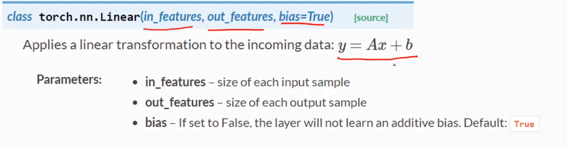

一轮训练发生什么
先用当前参数预测，再将各样本的误差平方后求和。lr=0.01 控制调整幅度；每次更新遵循“新参数 = 旧参数 − 学习率 × 梯度”。
操作 | 职责 | 改变参数
zero_grad() | 清除旧梯度，避免意外累加 | 否
loss.backward() | 计算损失对 w、b 的梯度 | 否
optimizer.step() | 根据梯度和学习率更新 w、b | 是
本例每轮用完全部 3 个样本，只更新一次。1000 轮是重复学习这组数据；清除梯度不会清除已经学到的参数。

第六节 逻辑斯特回归
代码总览：
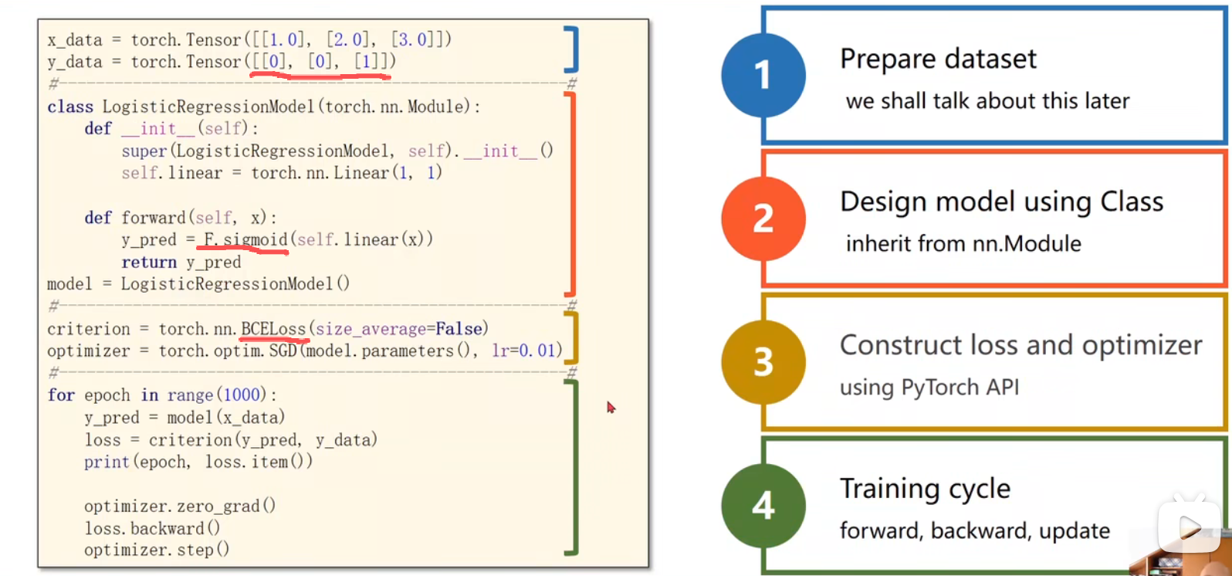
Torchvision数据集，作用，怎么使用

通过regression vs classification 引入相关概念

Logistic Function 逻辑斯特函数的公式，图形，作用，通过其导数引出饱和函数，什么是饱和函数，Sigmoid function

逻辑斯特函数重要性质，输出值在0到1之间，出现西格玛符号默认为逻辑斯特函数，

交叉熵的引入，简单例子说明交叉熵作用，交叉熵公式，Loss function for Binary Classification
公式，作用及含义的介绍。BCE Loss是什么。多个样本时，用Mini-Batch Loss function for Binary Classification 求均值，Mini-Batch的意思是什么。

Sigmoid函数是什么，怎么使用

四个重要步骤的改变对比，英语单词不太认识，专业名词英语对应汉语的翻译
最后一页ppt是干什么的，讲解一下里面的代码以及图片理解

本节从预测分数转向判断“通过还是不通过”。重点是：在线性输出后接Sigmoid得到概率，并使用BCE衡量分类预测的损失。

1 Torchvision数据集
Torchvision提供课件中用到的图像分类数据集，调用torchvision.datasets中的接口即可获取。Dataset是数据集，Training set是训练集，Test set是测试集，Classes是类别。
数据集 | 分类内容 | 训练集 / 测试集
MNIST | 手写数字，10类 | 60,000 / 10,000
CIFAR-10 | 图像分类，10类 | 50,000 / 10,000

import torchvision
train_set = torchvision.datasets.MNIST(root='../dataset/mnist', train=True, download=True)
test_set = torchvision.datasets.MNIST(root='../dataset/mnist', train=False, download=True)
root指定数据保存目录；train=True选择训练集，False选择测试集；download=True允许下载。CIFAR-10对应torchvision.datasets.CIFAR10。

2 Regression与Classification
对比 | Regression 回归 | Classification 分类
本课问题 | 学了多少小时，能得多少分 | 学了多少小时，能否通过
课件样本 | 1、2、3小时 → 2、4、6分 | 1、2、3小时 → 0、0、1
输出含义 | 预测一个数值 | 本课模型输出“通过”的概率

0表示不通过，1表示通过；模型给出的概率不等于直接输出类别。

3 Logistic Function与Sigmoid
$$σ(x) = \frac{1}{1 + e^{-x}}$$
σ是本课使用的Logistic函数，x是函数输入，e是自然常数。它把实数映射到0与1之间，曲线呈S形；x=0时输出0.5，x越大输出越接近1，越小越接近0。
饱和：曲线两端逐渐变平，输入继续变化时，输出变化很小。Sigmoid是S形函数的称呼；本课具体使用上面的Logistic函数。
$$线性模型：ŷ = xω + b → 逻辑斯特模型：ŷ = σ(xω + b)$$
模型中，x是学习时长，ω是权重，b是偏置，ŷ是预测的通过概率：先算线性结果，再用σ转换为概率。本课模型中的小写σ表示Logistic函数。

4 交叉熵与BCE Loss
BCE是Binary Cross Entropy，即二分类交叉熵。本课把平方损失换成BCE，用它衡量预测概率与真实标签之间的差距。

单个样本的损失
$$loss = -[y log ŷ + (1 - y) log(1 - ŷ)]$$
y是真实标签，只取0或1；ŷ是预测属于类别1的概率；log表示对数；loss是损失值。对真实类别给出的概率越高，损失越小。
课件中的四个例子：
真实标签 y | 预测概率 ŷ | BCE Loss
1 | 0.2 | 1.6094
1 | 0.8 | 0.2231
0 | 0.3 | 0.3567
0 | 0.7 | 1.2040

真实标签为1时，预测0.8比0.2更好；真实标签为0时，预测0.3比0.7更好。两组中较好的预测都对应较小的损失。

多个样本的Mini Batch Loss
Mini-Batch是“小批量”，即一次放在一起计算的一组样本。课件公式先计算每个样本的BCE，再把这一批的损失求平均。
$$loss = -\frac{1}{N}\sum_{n=1}^{N}{[yₙ log ŷₙ + (1 - yₙ) log(1 - ŷₙ)]}$$
N是这一批的样本数，n是样本编号，yₙ和ŷₙ是第n个样本的真实标签与预测概率，Σ表示把各样本对应项相加。
上面4个样本的平均损失：
$$(1.6094 + 0.2231 + 0.3567 + 1.2040) / 4 ≈ 0.8483$$

BCE在代码中的使用
criterion = torch.nn.BCELoss(size_average=False)
criterion是创建好的损失计算对象，随后用criterion(y_pred, y_data)计算预测与真实标签的损失。
容易混淆：课件公式写的是求均值，而代码中的size_average=False表示求和。二者汇总方式不同，不能把这段代码的输出直接当作平均损失。
符号提示：小写σ是本课的Logistic函数；大写Σ是求和符号。

5 Sigmoid的使用与四个重要步骤
相对线性回归，本课主要改动：标签由分数改为0/1，模型输出增加Sigmoid，损失改为BCE。优化器仍用SGD，训练仍按前向、反向、更新的顺序执行。

第一步 准备数据 Prepare dataset
x_data = torch.Tensor([[1.0], [2.0], [3.0]])
y_data = torch.Tensor([[0], [0], [1]])
输入是学习时长，标签是是否通过；两个Tensor的形状均为(3, 1)，即3个样本，每个样本1个数。

第二步 设计模型 Design model
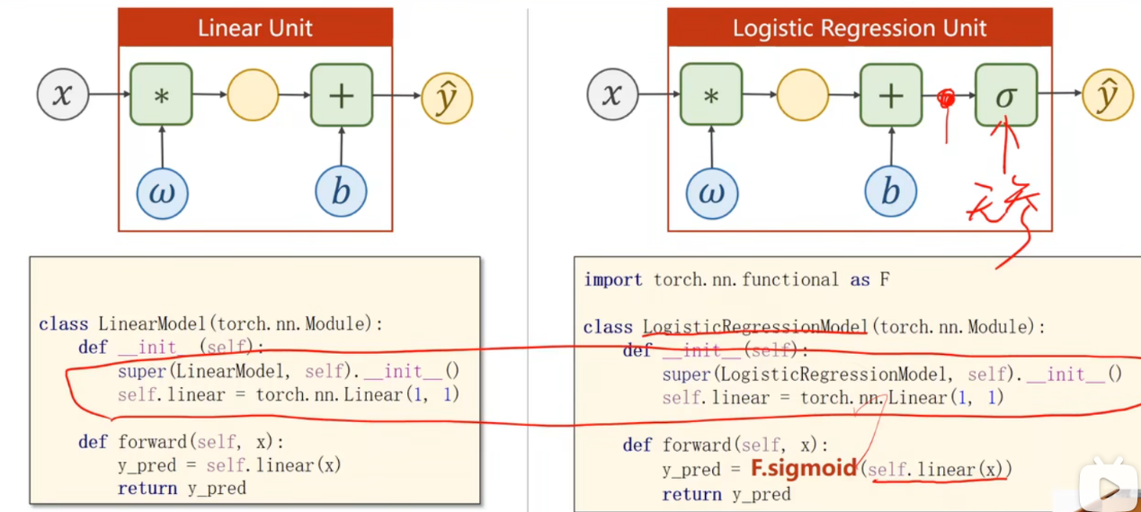
import torch.nn.functional as F

class LogisticRegressionModel(torch.nn.Module):
def __init__(self):
super(LogisticRegressionModel, self).__init__()
self.linear = torch.nn.Linear(1, 1)
# 也可以这样写：
# def __init__(self):
# super().__init__()
# self.linear = torch.nn.Linear(1, 1)

def forward(self, x):
y_pred = F.sigmoid(self.linear(x))
return y_pred

model = LogisticRegressionModel()
nn.Module是模型父类，super(...)完成父类初始化；Linear(1, 1)表示输入和输出各1个特征。self.linear(x)先算xω+b，F.sigmoid(...)再把结果变成概率。forward定义前向计算，model(x_data)得到预测。

第三步 构造损失和优化器 Construct loss and optimizer
criterion = torch.nn.BCELoss(size_average=False)
optimizer = torch.optim.SGD(model.parameters(), lr=0.01)
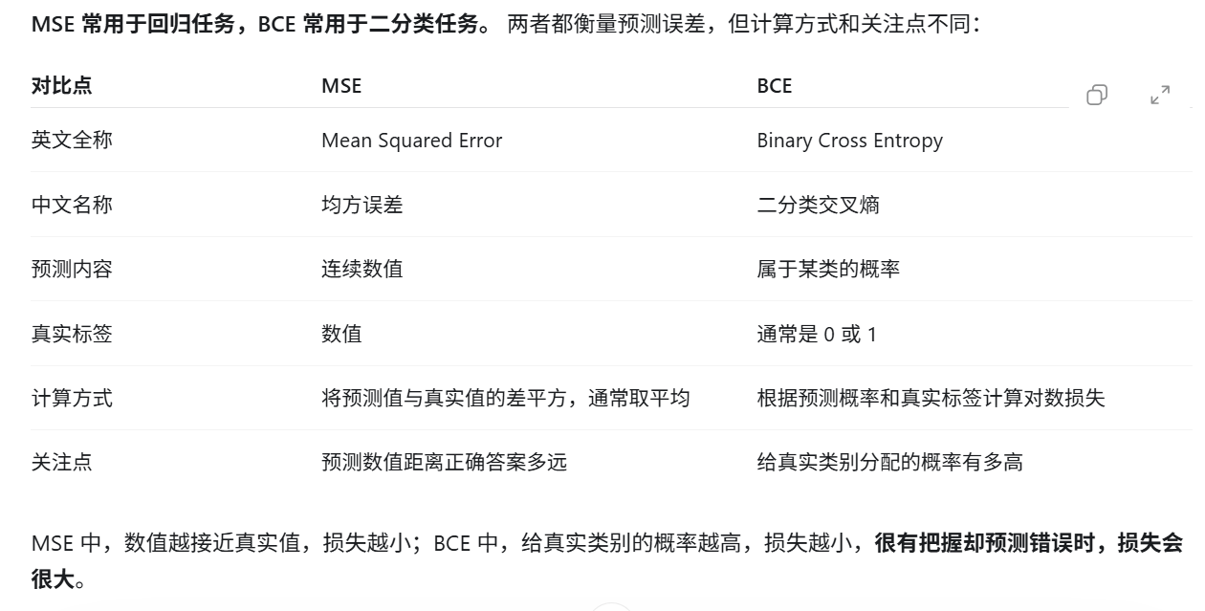
这里与之前线性模型的损失函数的区别是：MSE与BCE

Loss是损失，Optimizer是优化器，SGD是随机梯度下降；model.parameters()提供模型参数，lr是学习率，此处为0.01。

第四步 训练循环 Training cycle
for epoch in range(1000):
y_pred = model(x_data)
loss = criterion(y_pred, y_data)
print(epoch, loss.item())

optimizer.zero_grad()
loss.backward()
optimizer.step()
epoch表示训练轮次，共运行1000轮；每轮用整组数据预测并算损失，loss.item()取出损失数值用于打印。zero_grad清旧梯度，backward求新梯度，step更新参数。

6代码
把训练后的模型画成曲线，用来观察学习时长变化时，预测的通过概率怎样变化。
import numpy as np
import matplotlib.pyplot as plt

x = np.linspace(0, 10, 200)
x_t = torch.Tensor(x).view((200, 1))
y_t = model(x_t)
y = y_t.data.numpy()
plt.plot(x, y)
plt.plot([0, 10], [0.5, 0.5], c='r')
plt.xlabel('Hours')
plt.ylabel('Probability of Pass')
plt.grid()
plt.show()
按顺序读懂代码
取点与整理形状：np.linspace(0, 10, 200)在0到10之间均匀取200个点；torch.Tensor(x)把它们转成Tensor，view((200, 1))整理成200行1列，每行对应一个输入。
预测与绘图：model(x_t)计算这些输入对应的概率；y_t.data.numpy()把预测数值转成NumPy数组，供plt.plot(x, y)画曲线。
标注图形：第二个plt.plot画出概率为0.5的红色水平线，c='r'表示红色；xlabel和ylabel设置坐标名称，grid显示网格，show显示图形。
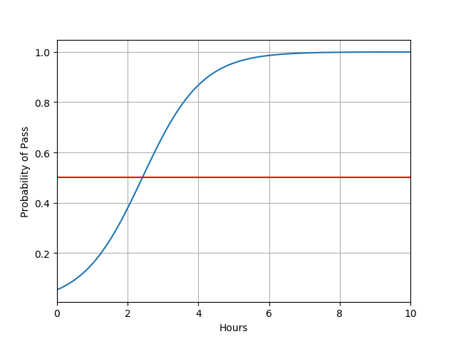
课件第19页原图
读图：Hours是学习时长，Probability of Pass是通过概率；蓝线是模型预测，红线是0.5参考线。图中学习时长增加时，预测概率逐渐接近1。这段代码负责预测和画图，没有把概率自动改成0或1。

import torch
import numpy as np
import matplotlib.pyplot as plt

# 1. 准备训练数据
x_data = torch.tensor([[1.0], [2.0], [3.0]])
y_data = torch.tensor([[0.0], [0.0], [1.0]])

# 2. 定义模型
class LogisticRegressionModel(torch.nn.Module):
def __init__(self):
super().__init__()
self.linear = torch.nn.Linear(1, 1)

def forward(self, x):
return torch.sigmoid(self.linear(x))

model = LogisticRegressionModel()

# 3. 定义损失函数和优化器
criterion = torch.nn.BCELoss(reduction="sum")
optimizer = torch.optim.SGD(model.parameters(), lr=0.01) #SGD是随机梯度下降算法，是#一种调整模型参数的优化算法

# 4. 训练模型
for epoch in range(1000):
y_pred = model(x_data)
loss = criterion(y_pred, y_data)
print(epoch, loss.item())

optimizer.zero_grad()
loss.backward()
optimizer.step()

# 5. 测试：输入 4.0
x_test = torch.tensor([[4.0]])

with torch.no_grad():
y_test = model(x_test)

print("学习4小时的通过概率：", y_test.item())

# 6. 画图：预测 0～10 小时对应的通过概率
x = np.linspace(0, 10, 200)
x_t = torch.tensor(x, dtype=torch.float32).view(200, 1)

with torch.no_grad():
y_t = model(x_t)

y = y_t.cpu().numpy()

plt.plot(x, y)
plt.axhline(y=0.5, color="r")
plt.xlabel("Hours")
plt.ylabel("Probability of Pass")
plt.grid()
plt.show()

第七节 处理多维特征的输入
import torch
import numpy as np

xy = np.loadtxt('diabetes.csv.gz', delimiter=',', dtype=np.float32)
x_data = torch.from_numpy(xy[:, :-1])
y_data = torch.from_numpy(xy[:, [-1]])

class Model(torch.nn.Module):
def __init__(self):
super(Model, self).__init__()
self.linear1 = torch.nn.Linear(8, 6)
self.linear2 = torch.nn.Linear(6, 4)
self.linear3 = torch.nn.Linear(4, 1)
self.sigmoid = torch.nn.Sigmoid()

def forward(self, x):
x = self.sigmoid(self.linear1(x))
x = self.sigmoid(self.linear2(x))
x = self.sigmoid(self.linear3(x))
return x

model = Model()

criterion = torch.nn.BCELoss(size_average=True)
optimizer = torch.optim.SGD(model.parameters(), lr=0.1)

for epoch in range(100):
y_pred = model(x_data)
loss = criterion(y_pred, y_data)
print(epoch, loss.item())

optimizer.zero_grad()
loss.backward()
optimizer.step()

1什么是多维特征
多维特征就是用多个方面的信息描述同一个样本，每个特征算一维。例如，预测学生能否通过考试时，可以把“每天学习时间、出勤率、作业平均分”作为输入，这就是3维特征；一个学生的数据可以表示为[2, 80, 70]，分别代表学习2小时、出勤率80%、作业平均分70分。“是否通过”是需要预测的标签，不算输入特征。若有N个学生，输入数据的形状就是N×3，其中N是样本数，3是特征数；第七节中的N×8同理，表示N条样本，每条样本有8个输入特征

2 为什么要对多维特征的输入降维
对多维输入进行降维，主要是希望把多个特征的信息重新组合，用较少的特征保留对预测有用的信息，同时减少后续计算量。例如，第七节中的 8→6→4→1，是让模型把8个原始特征逐步组合成6个、4个中间特征，最后输出一个二分类预测概率。其中，8维变成6维不是直接删除两个特征，而是通过权重把原来的8个特征组合成6个新的特征，这些权重通过训练学习。不过，多维输入并不一定要降维，6和4只是本例选择的网络结构；维度过小也可能丢失有用信息，并不是越小越好。

3 学习能力 泛化与噪声
学习时要注意“不要把噪声也学进去”。泛化能力是模型在没有见过的数据上仍能适用的能力；噪声是数据中不反映稳定规律的干扰或随机变化。
这里的重点不是一味追求把已有数据学得更细，而是学习能用于新数据的规律，避免连噪声也跟着学。

4 多维输入的四个步骤
课件仍按四步实现：准备数据 → 定义模型 → 构造损失与优化器 → 训练循环。本节新增的重点是读取多列数据，以及在forward中连接多层计算。

第一步 准备数据
import torch
import numpy as np
xy = np.loadtxt('diabetes.csv.gz', delimiter=',', dtype=np.float32)
x_data = torch.from_numpy(xy[:,:-1])
y_data = torch.from_numpy(xy[:, [-1]])
写法 | 作用
import numpy as np | 引入NumPy，并用as把它的名称简写为np。
np.loadtxt(...) | 从课件数据文件读入数值，保存为NumPy数组xy。
delimiter=',' | 用逗号区分一行中的各列。
dtype=np.float32 | 读入的数据使用32位浮点数类型。
xy[:,:-1] | 取全部行、除最后一列以外的各列，得到8个输入特征。
xy[:, [-1]] | 取全部行的最后一列作为标签，并保留列维度。
torch.from_numpy(...) | 把NumPy数组转换成Tensor，供模型计算使用。

读入后，x_data为N×8，y_data为N×1。注意函数的正确拼写是from_numpy。

第二步 定义模型
class Model(torch.nn.Module):
def __init__(self):
super(Model, self).__init__()
self.linear1 = torch.nn.Linear(8, 6)
self.linear2 = torch.nn.Linear(6, 4)
self.linear3 = torch.nn.Linear(4, 1)
self.sigmoid = torch.nn.Sigmoid()

def forward(self, x):
x = self.sigmoid(self.linear1(x))
x = self.sigmoid(self.linear2(x))
x = self.sigmoid(self.linear3(x))
return x

model = Model()
__init__负责准备模型，forward负责规定计算顺序。前者创建三层Linear及Sigmoid对象；后者让输入依次经过三组“Linear＋Sigmoid”。self表示当前模型，super(...)完成父类初始化。
self.sigmoid = torch.nn.Sigmoid()创建可调用的Sigmoid对象；self.sigmoid(...)才是对给定数值执行转换。model = Model()创建模型实例。

第三步 构造损失与优化器
criterion = torch.nn.BCELoss(size_average=True)
optimizer = torch.optim.SGD(model.parameters(), lr=0.1)
$$loss = -\frac{1}{N}\sum_{n=1}^{N}{[yₙ log ŷₙ + (1 - yₙ) log(1 - ŷₙ)]}$$
N是参与计算的样本数，n是样本编号，yₙ是真实标签，ŷₙ是预测概率；log表示对数，Σ表示求和。本节size_average=True表示对样本损失求平均。
$$ω ← ω - α\frac{∂cost}{∂ω}$$
ω表示待更新的权重，cost是要优化的损失，∂cost/∂ω是对应梯度，α是学习率；代码用SGD更新model.parameters()提供的参数，lr=0.1。

第四步 训练循环
for epoch in range(100):
# Forward
y_pred = model(x_data)
loss = criterion(y_pred, y_data)
print(epoch, loss.item())
# Backward
optimizer.zero_grad()
loss.backward()
# Update
optimizer.step()
Forward是前向计算，Backward是反向传播，Update是参数更新。epoch为轮次，共训练100轮；item()取出损失数值用于显示。zero_grad清梯度，backward求梯度，step更新参数。

5 不同激活函数有什么区别
激活函数是对网络层的计算结果再做一次转换的函数。**通常先由线性层计算 wx + b，再把结果交给激活函数处理。你之前用的 sigmoid 就是一种激活函数。
它最主要的作用是引入非线性，让模型能够学习更复杂的关系。如果网络只有线性层，无论叠加多少层，整体仍然相当于一个线性层；加入非线性激活函数后，多层网络才能表达更复杂的规律。
不同激活函数还有不同用途：sigmoid 把数值转换到 0～1 之间，因此你学的二分类模型用它输出预测概率；ReLU、ELU 等则常用于网络中间层。它们并不都会把结果变成概率。
你代码里的 torch.sigmoid(self.linear(x))，就是：先做线性计算，再用激活函数转换结果。

激活函数作用于线性层的输出；本课主模型用Sigmoid加入非线性变换。课件练习改用ReLU，重点是比较转换规则与输出范围。
函数 | 课件中的规则 | 输出的特点
Sigmoid | σ(z)=1/(1+e⁻ᶻ) | S形曲线，输出在0与1之间。
ReLU | ReLU(z)=max(0, z) | 负值变0，正值保留；输出可超过1。

z是激活函数的输入，max表示取较大值。课件ReLU练习中的关键写法是：
self.activate = torch.nn.ReLU()
x = self.activate(self.linear1(x))

第八节 加载数据集
import numpy as np
import torch
from torch.utils.data import Dataset, DataLoader

class DiabetesDataset(Dataset):
def __init__(self, filepath):
xy = np.loadtxt(
filepath,
delimiter=',',
dtype=np.float32
)

self.len = xy.shape[0]
self.x_data = torch.from_numpy(xy[:, :-1])
self.y_data = torch.from_numpy(xy[:, [-1]])

def __getitem__(self, index):
return self.x_data[index], self.y_data[index]

def __len__(self):
return self.len

class Model(torch.nn.Module):
def __init__(self):
super(Model, self).__init__()

self.linear1 = torch.nn.Linear(8, 6)
self.linear2 = torch.nn.Linear(6, 4)
self.linear3 = torch.nn.Linear(4, 1)
self.sigmoid = torch.nn.Sigmoid()

def forward(self, x):
x = self.sigmoid(self.linear1(x))
x = self.sigmoid(self.linear2(x))
x = self.sigmoid(self.linear3(x))
return x

if __name__ == '__main__':
dataset = DiabetesDataset('diabetes.csv.gz')

train_loader = DataLoader(
dataset=dataset,
batch_size=32,
shuffle=True,
num_workers=2
)

model = Model()

criterion = torch.nn.BCELoss(size_average=True)

optimizer = torch.optim.SGD(
model.parameters(),
lr=0.01
)

for epoch in range(100):
for i, data in enumerate(train_loader, 0):
inputs, labels = data

y_pred = model(inputs)
loss = criterion(y_pred, labels)

print(epoch, i, loss.item())

optimizer.zero_grad()
loss.backward()
optimizer.step()

1.代码解释
1.if name == 'main': 这段代码作用是什么？
if __name__ == '__main__': 的作用是：只有直接运行当前文件时，才执行它下面缩进的代码；如果这个文件被其他文件导入，就不执行这部分代码。
__name__ 是 Python 自动设置的变量：
- 直接运行当前文件时，它的值是 '__main__'，条件成立。
- 通过 import 导入当前文件时，它的值是模块名，条件不成立。
在第八节中，num_workers=2 会使用两个子进程加载数据。Windows 创建子进程时，会重新加载主文件。加上这行判断，可以防止子进程再次执行训练循环，重复启动子进程而报错。
注意：它只保护下面缩进的代码，不是让整个文件都不执行

2. Shape[0]存放数组行数，shape[1]存放数组列数

2.bgd,sgd,minibatch的区别
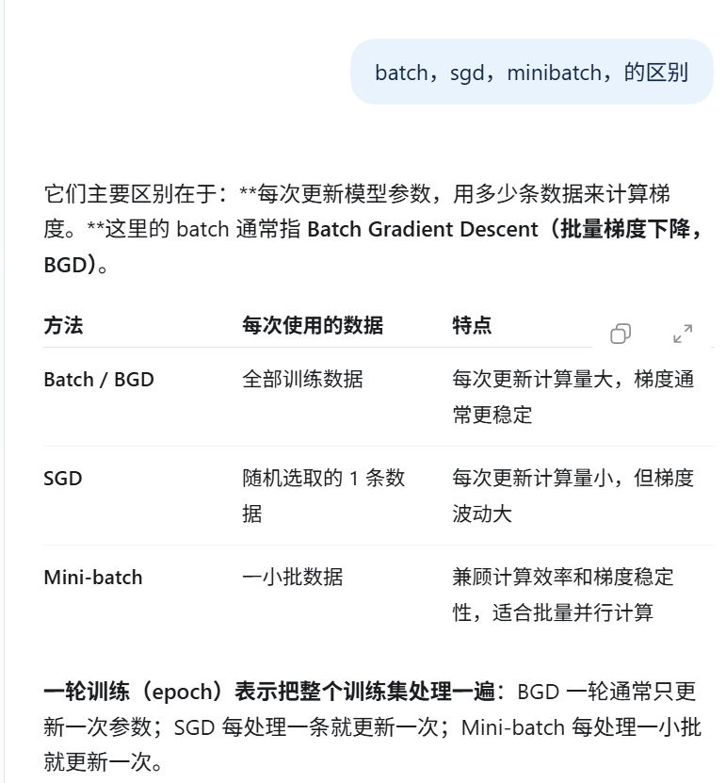

本节学习怎样把数据按小批量送入模型。重点是：Dataset负责提供样本，DataLoader负责打乱、分批；训练时每取出一批，就完成一次前向计算、反向传播和参数更新。

3 Dataset和DataLoader是什么
Dataset是数据集类，负责说明有多少条样本，以及怎样按编号取出一条样本。自定义糖尿病数据集DiabetesDataset时，继承Dataset并实现相应方法。
DataLoader是数据加载器，根据Dataset提供的样本组织批次，让for循环每次取到一批输入及其标签。两者配合使用：先定义怎样取样本，再设置怎样分批。

4 Epoch Batch Size和Iteration
术语 | 中文 | 本节中的含义
Epoch | 轮次 | 全部训练样本都参与一遍前向计算和反向传播，算完成1轮。
Batch Size | 批大小 | 一次前向计算和反向传播所用的样本数量。
Iteration | 迭代 | 处理一批数据、计算梯度并更新一次参数；多批对应多次迭代。

例如8条样本，batch_size=2，就分为4批：一轮Epoch包含4次Iteration，每次用2条样本。
嵌套循环的含义：外层控制训练多少轮，内层控制这一轮依次处理哪些批次。不能把一次小批量更新当成完整一轮。

5 Shuffle的作用
shuffle=True表示打乱取样顺序，再按batch_size组成各批。这8条样本打乱后，可以按4和7、8和1、5和2、6和3组成4批。
这样各批不必一直按原来的顺序组合。打乱的是样本顺序，同一条样本的输入和标签仍然配对。

6 自定义Dataset及三个特殊方法
import numpy as np
import torch
from torch.utils.data import Dataset, DataLoader

class DiabetesDataset(Dataset):
def __init__(self, filepath):
xy = np.loadtxt(filepath, delimiter=',', dtype=np.float32)
self.len = xy.shape[0]
self.x_data = torch.from_numpy(xy[:, :-1])
self.y_data = torch.from_numpy(xy[:, [-1]])

def __getitem__(self, index):
return self.x_data[index], self.y_data[index]

def __len__(self):
return self.len

dataset = DiabetesDataset('diabetes.csv.gz')

Dataset在pytorch中是抽象类，无法直接实例化，只能通过子类继承，而DataLoader可以直接实例化

数据是否一次性装入内存
数据能装下时，可以像上面这样在__init__中一次读入；装不下时，初始化时记录样本位置，取样时再读取对应数据。按小批量训练，不等于整个数据集没有提前读入内存；上面的代码仍先读取完整文件。

7 DataLoader参数与训练循环
train_loader = DataLoader(dataset=dataset,
batch_size=32,
shuffle=True,
num_workers=2)
参数 | 本例设置 | 作用
dataset | dataset | 指定从哪个数据集取样本。
batch_size | 32 | 设置每批的样本数。
shuffle | True | 打乱取样顺序。
num_workers | 2 | 使用2个工作进程加载数据，不是把数据分成2批。

为什么用if保护训练循环
Windows使用spawn方式启动工作进程，可能重新执行模块中的代码。if __name__ == '__main__':让下面的训练循环只在直接运行此文件时执行，避免工作进程重复进入训练循环并继续启动进程。

Training Cycle中代码怎样改变
if __name__ == '__main__':
for epoch in range(100):
for i, data in enumerate(train_loader, 0):
inputs, labels = data
y_pred = model(inputs)
loss = criterion(y_pred, labels)
print(epoch, i, loss.item())

optimizer.zero_grad()
loss.backward()
optimizer.step()
range(100)使外层运行100轮，epoch从0到99。enumerate(train_loader, 0)一边取出一批data，一边给它编号i，编号从0开始。每进入新的一轮，内层重新遍历各批。
i是本轮的批次编号，不是某条样本的编号；inputs和labels替换原先整份x_data和y_data，每批各做一次参数更新。
关键调用 | 作用
model(inputs) | 用当前一批输入做前向计算，得到y_pred。
criterion(y_pred, labels) | 计算这批预测与真实标签之间的损失。
loss.item() | 取出损失数值用于打印；这里显示的是当前批次的损失。
optimizer.zero_grad() | 清除旧梯度，防止混入上一批的梯度。
loss.backward() | 反向传播，计算损失对模型参数的梯度。
optimizer.step() | 根据梯度和学习率更新参数。

把整个程序串成四个步骤
① 准备数据：定义DiabetesDataset，创建dataset和train_loader。② 定义模型：继承nn.Module，建立8→6→4→1的网络。
③ 定义损失与优化器：BCELoss和SGD。④ 训练循环：每轮遍历各批，依次取数据、前向计算、清梯度、反向传播、更新参数。运行时应先完成前三步，再进入训练循环。
本例设置：100轮，batch_size=32，shuffle=True，num_workers=2，学习率0.01。backward负责求梯度，step才负责更新参数。

8 使用已有数据集
torchvision.datasets提供可直接使用的数据集，例如MNIST、Fashion-MNIST和CIFAR。它们已实现取样本与返回长度的方法，可以继续交给DataLoader分批。

MNIST数据集的加载代码
import torch
from torch.utils.data import DataLoader
from torchvision import transforms
from torchvision import datasets

train_dataset = datasets.MNIST(root='../dataset/mnist',
train=True,
transform=transforms.ToTensor(),
download=True)
test_dataset = datasets.MNIST(root='../dataset/mnist',
train=False,
transform=transforms.ToTensor(),
download=True)

train_loader = DataLoader(dataset=train_dataset,
batch_size=32,
shuffle=True)
test_loader = DataLoader(dataset=test_dataset,
batch_size=32,
shuffle=False)

关键参数怎样理解
写法 | 作用
datasets.MNIST(...) | 创建MNIST手写数字数据集对象。
root='../dataset/mnist' | 指定数据保存目录。
train=True / False | 分别选择训练集和测试集。
transform=transforms.ToTensor() | 取样本时，把图像转换为张量。
download=True | 允许下载所需数据。
shuffle=True / False | 训练加载器打乱顺序，测试加载器保持顺序。

取出各批数据的循环语句：
for batch_idx, (inputs, target) in enumerate(train_loader):
batch_idx是批次编号，inputs是这一批图像，target是对应标签；它们与前面训练代码中的i、inputs、labels分别对应。循环体中再处理取到的数据。
先创建Dataset，再创建DataLoader，最后用循环取出每批数据。自定义数据集需要自己写取样本的方法；使用已有数据集时，直接设置路径、训练或测试、转换方式等参数。

第九节 多分类问题
- CrossEntropyLoss与NLLLoss的区别
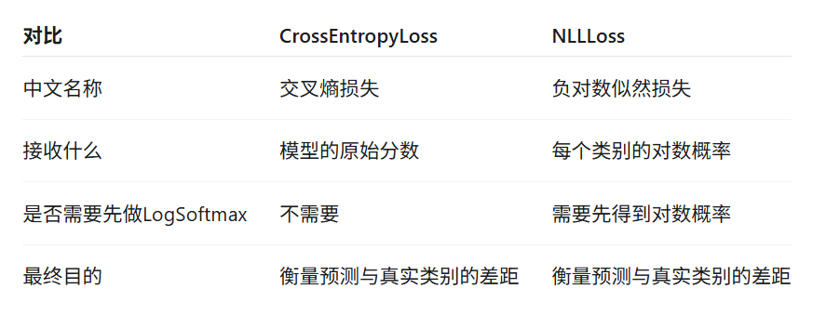
import torch

z = torch.Tensor([[0.2, 0.1, -0.1]])
y = torch.LongTensor([0])

criterion1 = torch.nn.CrossEntropyLoss()
loss1 = criterion1(z, y)

log_softmax = torch.nn.LogSoftmax(dim=1)
log_prob = log_softmax(z)

criterion2 = torch.nn.NLLLoss()
loss2 = criterion2(log_prob, y)

print("CrossEntropyLoss:", loss1.item())
print("LogSoftmax + NLLLoss:", loss2.item())

根据上面的数值计算，两种损失都应约为 0.9729。
关键代码只需要理解这些：
- z 的形状是 1×3：1条样本，3个类别的原始分数。
- y = torch.LongTensor([0]) 表示这条样本属于类别0。这里传入类别编号，不需要写成独热编码。
- dim=1 表示沿着“类别所在的那一维”计算，让同一个样本的三个分数一起参与LogSoftmax。
- log_prob 保存三个类别的对数概率，形状仍为 1×3。
- loss.item() 取出损失数值，便于打印。
最容易写错的两点：
- 使用 CrossEntropyLoss 时，直接传入原始分数，不要先做Softmax。
- 使用 NLLLoss 时，应传入 LogSoftmax的输出，不能直接传原始分数或普通概率。

第九节 Softmax 分类器学习笔记
完整代码链接

本节用 MNIST 手写数字图片学习十分类：网络先输出各类别分数，交叉熵帮助训练参数，测试时选择分数最高的类别。重点是理解数据形状、模型计算、训练与测试的分工。

1 层与神经网络
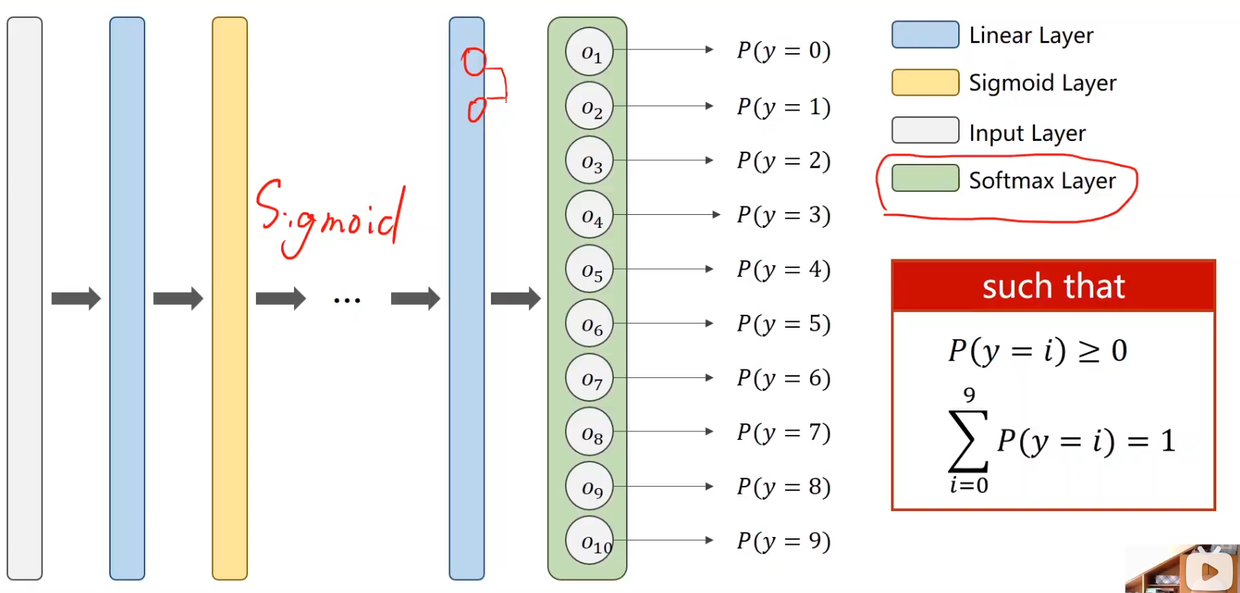
Layer 的意思是“层”，可以理解为模型中的一个处理环节。数据从输入层进入，经过线性层和激活函数处理，最后得到预测输出。把这些层连接起来，就构成了神经网络。
图中各层的作用如下：
层 | 作用
Input Layer 输入层 | 接收图片等输入数据
Linear Layer 线性层 | 计算加权和与偏置，其中的权重和偏置需要训练
Sigmoid Layer 激活层 | 对计算结果做非线性转换，让模型能够学习更复杂的关系
Softmax Layer 输出概率层 | 将各类别的分数转换成一组预测概率
Softmax 的作用
线性层输出的原始分数称为 logits，可以为负数，也可以大于 1，不能直接当作概率。
Softmax 将这些分数转换成概率，使每个类别的概率都在 0～1 之间，并且全部类别的概率加起来等于 1。这样，模型就能表达“这张图片分别有多大可能属于数字 0～9”。
使用 PyTorch 的 CrossEntropyLoss 训练时，模型直接输入最后一个线性层的原始分数，不需要提前调用 Softmax。交叉熵损失内部已经包含相应的计算。
需要查看各类别的预测概率时，再单独使用 Softmax。Softmax 负责转换输出，参数的学习仍由损失函数、反向传播和优化器共同完成。

2 从二分类到多分类
MNIST 的标签为数字 0～9。每张图片只属于一个类别，因此模型输出 10 个分数。分数称为 logits，可以为负数，也可以大于 1；它们还不是概率。
Softmax 先对各个分数取指数，再除以指数值的总和，得到总和为 1 的预测概率。独立使用 10 个 Sigmoid 不会保证总和为 1；对本节互斥的十分类任务使用 Softmax。
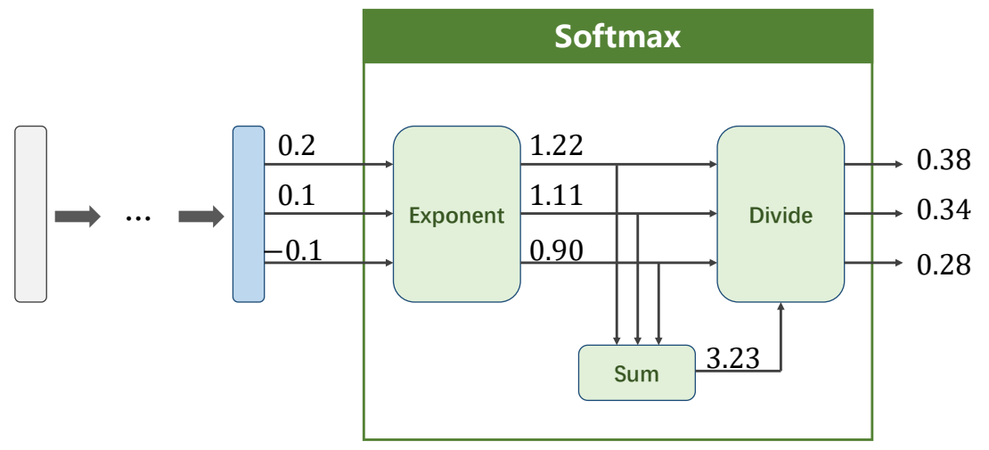
图 1 Softmax 将类别分数转换成概率 课件第 11 页截图

3 交叉熵如何衡量预测
交叉熵关注模型给真实类别分配了多少概率。真实类别的概率越高，损失越小；越确信错误类别，损失通常越大。判断类别正确，也不代表损失已经为 0。
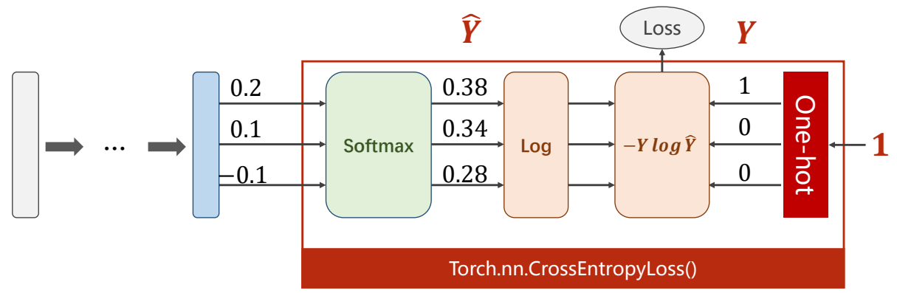
图 2 分数与真实标签共同计算交叉熵
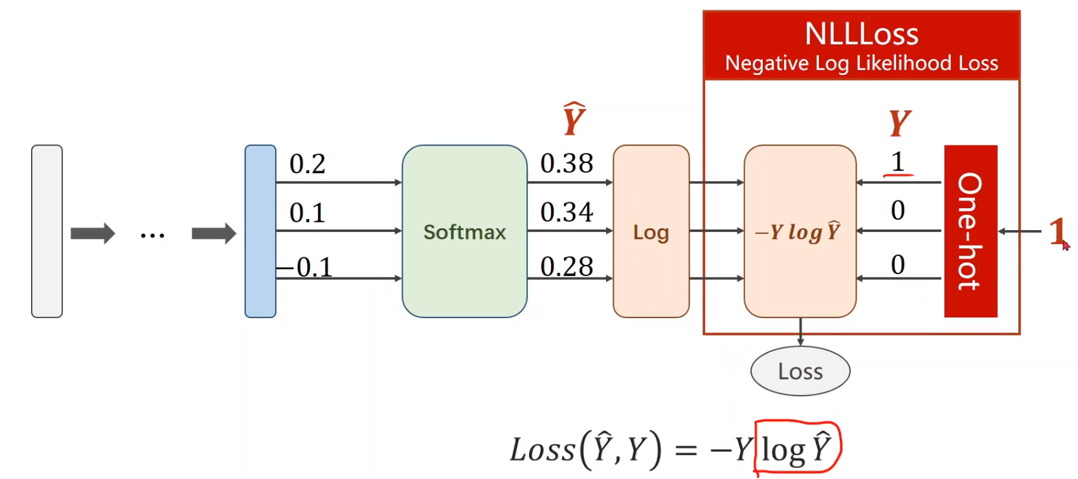
代码中直接把原始分数传入 CrossEntropyLoss，不要先做 Softmax。它的计算等价于 LogSoftmax 加 NLLLoss；NLLLoss 接收的是对数概率。代码使用整数类别标签，无须手写 one-hot。

4 CrossEntropyLoss 与 NLLLoss
CrossEntropyLoss接收模型的原始输出；NLLLoss接收经过LogSoftmax处理后的结果。两种写法可以算出相同的损失。
下面按课程中“标签是类别编号、使用默认参数”的情况来理解。
损失函数的区别
对比 | CrossEntropyLoss | NLLLoss
中文名称 | 交叉熵损失 | 负对数似然损失
接收什么 | 模型的原始分数 | 每个类别的对数概率
是否需要先做LogSoftmax | 不需要 | 需要先得到对数概率
最终目的 | 衡量预测与真实类别的差距 | 衡量预测与真实类别的差距
官方文档明确说明：对于类别编号标签，CrossEntropyLoss 等价于先使用 LogSoftmax，再使用 NLLLoss。
代码理解：
import torch

z = torch.Tensor([[0.2, 0.1, -0.1]])
y = torch.LongTensor([0])

criterion1 = torch.nn.CrossEntropyLoss()
loss1 = criterion1(z, y)

log_softmax = torch.nn.LogSoftmax(dim=1)
log_prob = log_softmax(z)

criterion2 = torch.nn.NLLLoss()
loss2 = criterion2(log_prob, y)

print("CrossEntropyLoss:", loss1.item())
print("LogSoftmax + NLLLoss:", loss2.item())
根据上面的数值计算，两种损失都应约为 0.9729。
关键代码只需要理解这些：
- z 的形状是 1×3：1条样本，3个类别的原始分数。
- y = torch.LongTensor([0]) 表示这条样本属于类别0。这里传入类别编号，不需要写成独热编码。
- dim=1 表示沿着“类别所在的那一维”计算，让同一个样本的三个分数一起参与LogSoftmax。
- log_prob 保存三个类别的对数概率，形状仍为 1×3。
- loss.item() 取出损失数值，便于打印。

5 准备图片与设计模型
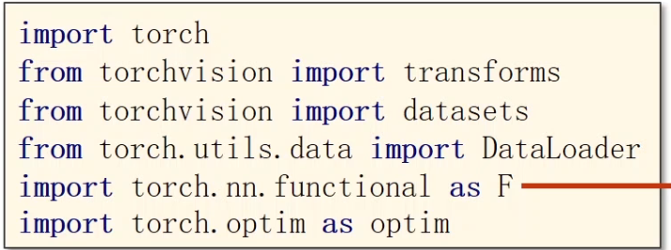
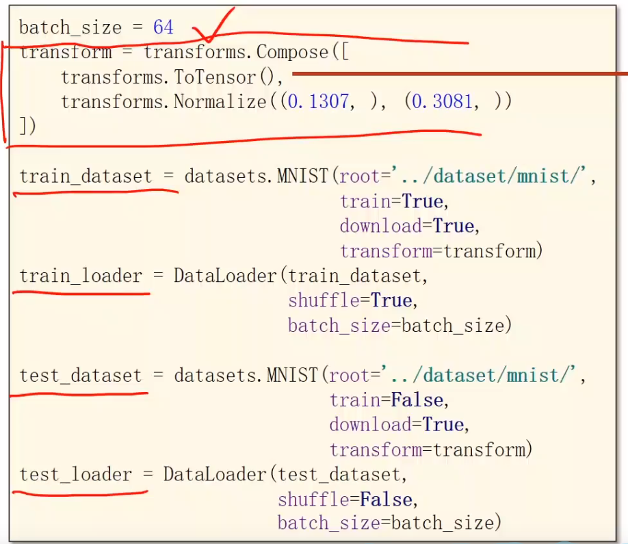
1. transforms.Compose([...])：把多个处理步骤组合起来
列表中的操作会按顺序执行：先转成张量，再标准化。transform 保存的是这套处理流程。
2. transforms.ToTensor()：把图片转成张量
对于这里的 MNIST 灰度图片，它会：
- 将图片转换为 PyTorch 张量；
- 将形状变成 (1, 28, 28)；
- 将原来 0～255 的像素值缩放到 0～1。
3. transforms.Normalize(...)：对像素值做标准化
两个参数分别是：
- 0.1307：MNIST 训练集常用的像素均值。
- 0.3081：对应的标准差。
每个像素都会这样计算：
标准化后的值 =（当前像素值 − 0.1307）÷ 0.3081
这样可以调整输入数据的数值分布，有利于模型训练。标准化后的数值可能为负，也可能大于 1。
参数写成 (0.1307,) 和 (0.3081,)，是因为均值和标准差要按通道提供；灰度图只有 1 个通道，所以各提供一个数，逗号表示这是一个只有一个元素的元组。
4. 什么时候执行这些操作
后面创建数据集时写：
train_dataset = datasets.MNIST(
...,
transform=transform
)
数据集每次读取图片时，就会自动执行这套处理流程，再把处理好的图片交给模型。
ToTensor 将 MNIST 图片转为形状 (1,28,28) 的张量，并把像素缩放到 0～1。Normalize((0.1307,), (0.3081,)) 随后按给定均值和标准差标准化，因此结果不再限定在 0～1。
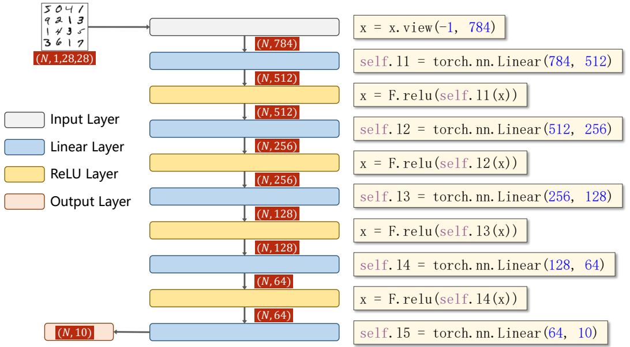
图 3 图片展开与五个线性层的形状变化 课件第 33 页截图
N 是当前批次的图片数。784→512→256→128→64→10 是每个样本的特征数变化；前四个线性层后接 ReLU，最后输出 10 个原始类别分数。Linear 管理权重与偏置，ReLU 将负值变为 0，正值保持不变。
核心模型代码
class Net(torch.nn.Module):
def __init__(self):
super().__init__()
self.l1 = torch.nn.Linear(784, 512)
self.l2 = torch.nn.Linear(512, 256)
self.l3 = torch.nn.Linear(256, 128)
self.l4 = torch.nn.Linear(128, 64)
self.l5 = torch.nn.Linear(64, 10)

def forward(self, x):
x = x.view(-1, 784)
x = F.relu(self.l1(x))
x = F.relu(self.l2(x))
x = F.relu(self.l3(x))
x = F.relu(self.l4(x))
return self.l5(x)

model = Net()
所需导入包括 import torch 和 import torch.nn.functional as F。__init__ 创建网络层；forward 规定数据的计算顺序；model(x) 会调用这一计算过程。

6 训练与测试核心代码
以下接在模型和 DataLoader 创建之后。课件使用学习率 0.01、动量 0.5；这里省去每 300 批打印的细节，保留训练与测试的完整计算顺序。
criterion = torch.nn.CrossEntropyLoss()
optimizer = torch.optim.SGD(model.parameters(), lr=0.01,
momentum=0.5)

def train(epoch):
model.train()
for batch_idx, (inputs, target) in enumerate(train_loader, 0):
optimizer.zero_grad()
outputs = model(inputs)
loss = criterion(outputs, target)
loss.backward()
optimizer.step()

def test():
model.eval()
correct, total = 0, 0
with torch.no_grad():
for images, labels in test_loader:
outputs = model(images)
_, predicted = torch.max(outputs, dim=1)
total += labels.size(0)
correct += (predicted == labels).sum().item()
print(f'Accuracy on test set: {100 * correct / total:.2f}%')

if __name__ == '__main__':
for epoch in range(10):
train(epoch)
test()
训练顺序：清除旧梯度 → 预测 → 计算损失 → backward 计算梯度 → step 更新参数。梯度保存在参数的 .grad 中，优化器读取同一批参数的梯度，不需要手动传递。
输出与标签：outputs 的形状为 (N,10)，每行包含 10 个类别分数；target 的形状为 (N,)，数据类型为 torch.long，保存 0～9 的真实类别编号。
测试顺序：只做预测并统计准确率，不反向传播、不更新参数。no_grad 停止记录求导过程，eval 切换评估模式，两者作用不同。当前网络没有 Dropout 或 BatchNorm，但保留 train 和 eval 是规范用法。
课件的 running_loss += loss.item() 用于累计每批损失；batch_idx % 300 == 299 表示每处理 300 批打印一次，这个值是这 300 批平均损失的平均数。日志统计不参与参数更新。
课件测试中的 outputs.data 在 no_grad 下可直接写 outputs；此处准确率保留两位小数，避免课件 %d 的整数显示丢掉小数。课件展示约 97% 的结果，实际运行会受随机初始化等影响。

7 我的提问与回答
问题 01 这里面的layer有什么含义，这是神经网络的知识吗
回答：Layer 就是“层”，是神经网络中的一个处理环节。输入层接收数据，线性层做加权计算，激活层做非线性转换，Softmax 层把分数变成概率。不是每层都有待训练参数；10 个输出也不等于 10 层。
问题 02 这一页代码我看不懂
回答：对应课件第 21 页。Y=[2,0,1] 是三个样本的真实类别。两组预测矩阵均为 3 行 3 列，每行是一个样本，每列对应类别 0、1、2 的分数，分数不是概率。这页只比较人工设置的预测，没有训练模型。
Y = torch.tensor([2, 0, 1])
Y_pred1 = torch.tensor([[0.1, 0.2, 0.9],
[1.1, 0.1, 0.2],
[0.2, 2.1, 0.1]])
Y_pred2 = torch.tensor([[0.8, 0.2, 0.3],
[0.2, 0.3, 0.5],
[0.2, 0.2, 0.5]])
预测结果 | 最高分对应类别 | 判断情况 | 平均交叉熵
Y_pred1 | [2,0,1] | 三条都正确 | 0.4966
Y_pred2 | [0,2,2] | 三条都错误 | 1.2389
criterion(Y_pred1, Y) 和 criterion(Y_pred2, Y) 分别计算损失，默认取三个样本的平均。标签指向真实类别，损失关注该类别得到的概率。
问题 03 这一行x开头的代码什么作用啊，里面的两个参数是干什么的
回答：对应 x = x.view(-1, 784)。它将 (N,1,28,28) 改成 (N,784)，每张图片展开成一行。784 来自 28×28；-1 让程序自动计算行数。它只改变形状，不删除像素。
问题 04 不理解-1
回答：在 view 中，-1 表示“这个维度帮我算”。每行固定放 784 个数，行数等于元素总数除以 784；如果有 7840 个数，就自动得到 10 行。
问题 05 用100替换-1可以吗
回答：可以，但这里必须恰好输入 100 张图片，总元素数为 100×784。它不会自动选取或补齐 100 张。批次大小变化时会报错，所以 -1 更方便。
问题 06 那你这么说-1岂不是排成-1行
回答：不会。-1 是 view 规定的特殊标记，表示自动推算，不是实际行数。100 是指定 100 行，-1 是“行数交给程序计算”；它不是数学上的负一行。
问题 07 原来：(N, 1, 28, 28) → N 张图片，每张有 1 个通道，大小为 28×28
之后：(N, 784) → N 行数据，每行是同一张图片的 784 个像素值 通道是什么意思
回答：通道是一组独立的像素数值信息。灰度图有 1 个通道，每个像素用一个数表示明暗；RGB 彩色图有红、绿、蓝 3 个通道。这里的 1 表示单通道灰度图。
问题 08 激活函数什么意思，什么作用
回答：你也问过“激活函数是什么意思，有什么作用”。它对层的结果做非线性转换，让多层网络能学习更复杂的关系。Sigmoid、ReLU 都是激活函数，但并不都输出概率；本节隐藏层使用 ReLU。
问题 09 batch，sgd，minibatch，的区别
回答：区别在每次更新参数使用多少数据。BGD 用全部训练数据；严格的 SGD 用一个随机样本；Mini-batch 用一小批。PyTorch 的 SGD 优化器不自动抽样，本节 batch_size=64，属于小批次训练。
问题 10 为什么使用冲量可以优化训练过程
回答：这里通常叫“动量”。它让更新同时参考当前梯度和历史积累方向：方向一致时加强前进，来回变化时缓和摆动，通常能加快收敛并减少波动。课件 momentum=0.5。
问题 11 for i, data in enumerate(train_loader, 0): 里面的enumerate什么作用
回答：enumerate 在遍历时同时给出编号和数据。0 表示从 0 编号，i 是批次编号，data 是当前批次，通常包含输入与标签；这里编号的是批次，不是单条样本。课件中的 batch_idx 与 i 作用相同。
问题 12 不使用enumerate可以吗
回答：可以写 for data in train_loader:，或者直接写 for inputs, labels in train_loader:。只要后面不需要批次编号即可；若仍用 i 或 batch_idx 控制打印，就需要保留编号或修改那部分代码。
问题 13 后四行代码不理解
回答：对应课件第 40～42 页的测试代码。这四行从类别分数选出预测类别，累计测试数量与正确数量，最后打印所有测试批次合起来的准确率。
_, predicted = torch.max(outputs.data, dim=1)
total += labels.size(0)
correct += (predicted == labels).sum().item()
print('Accuracy on test set: %d %%' % (100 * correct / total))
第一行：dim=1 表示在每行的类别分数中找最大值；返回最大分数和它的位置，_ 接收不使用的分数，predicted 保存类别编号。
第二行：labels.size(0) 是这批图片数，+= 表示累加。第三行：逐个比较预测与标签，True 按 1、False 按 0 求和，item 取出正确数量并累加。
第四行：正确数除以总数再乘 100，得到百分数；%d 填入整数，%% 打印百分号。若预测为 [2,0,2]，标签为 [2,0,1]，就有 2 条正确。
问题 14 模型里面的forward函数没有调用是怎么执行的呢
forward() 是在执行 model(inputs) 时，被父类提供的 __call__() 间接调用的。

8 这一节学了什么
我们学会把一批手写数字图片交给神经网络，让它为每张图的 10 个类别打分；训练时用交叉熵衡量错误，通过反向传播和优化器调整参数；测试时选最高分的类别，统计答对比例。Softmax 用于理解或查看概率，CrossEntropyLoss 训练时直接接收原始分数。

第十节 基础卷积神经网络复习笔记
本节把手写数字分类模型换成 CNN：先用卷积和池化提取图像特征，再用全连接层分类。复习时重点看懂每一步的输入输出形状，以及训练时模型和数据怎样配合。完整代码如下：
https://github.com/ZhaoZhiyao2004/Pytorch_practice1/blob/master/cnn_practicce_pro.py

1 全连接网络与 CNN 的思路
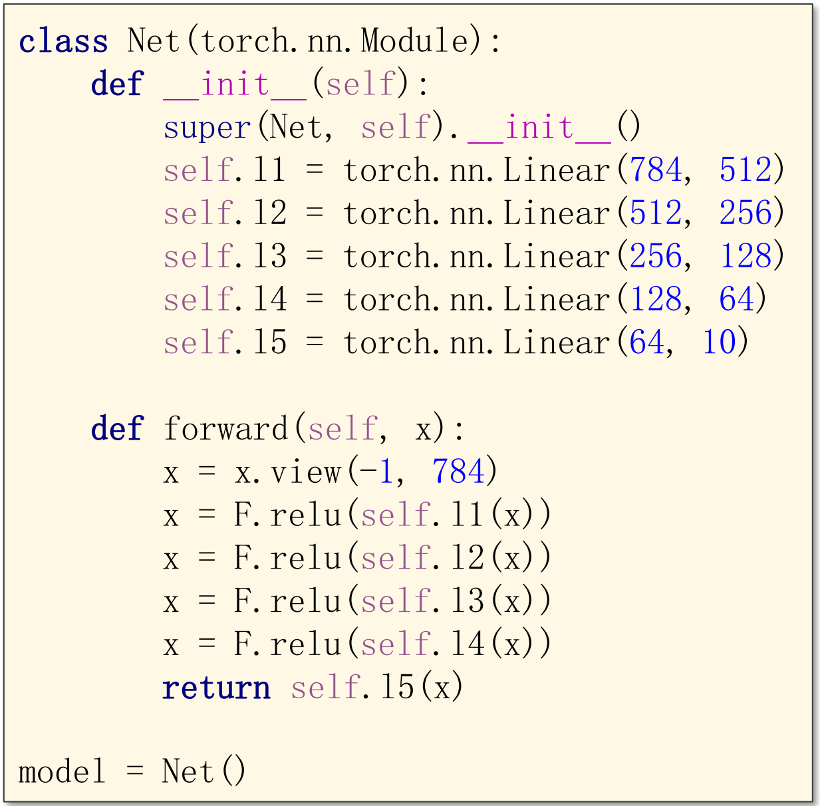
代码 1 全连接网络回顾 第 2 页
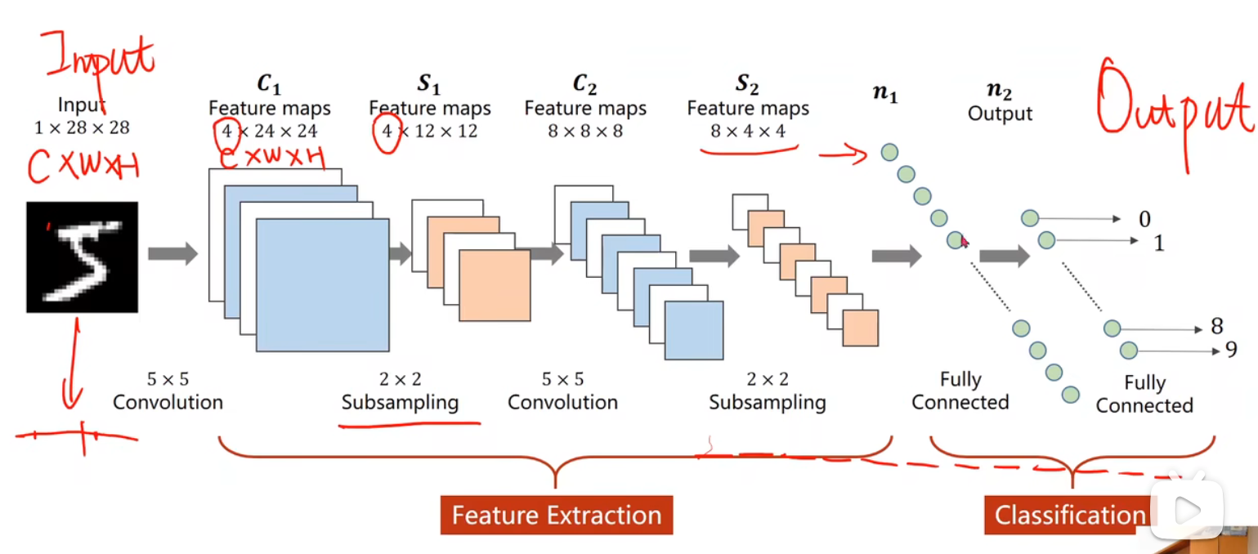
view(-1, 784)：把每张 1×28×28 的图像展平成 784 个数；-1 让程序自动计算这一批的样本数 N，得到形状 (N, 784)。
Linear 与 ReLU：五个全连接层依次完成 784→512→256→128→64→10；前四层后使用 ReLU，把负值变成 0，引入非线性，帮助模型学习更复杂的关系。
最后输出什么：每张图像对应 10 个类别分数，整批输出为 (N, 10)。model = Net() 创建模型，forward 规定数据经过各层的顺序。

为什么接着学习卷积
图像中的相邻像素组成局部图案。CNN 让卷积核在图像上逐块计算，保留特征的空间排列；池化缩小特征图，最后再交给全连接层分类。先提取特征，再分类，是本节的主线。
什么是池化？池化（Pooling）就是把特征图分成一些小区域，每个区域用一个数来代表，从而缩小特征图。这节课用的是“最大池化”，也就是每个区域只保留最大值。

2 卷积怎样计算与组合通道
卷积核（Kernel）是一组参与计算的权重。它覆盖输入的一小块区域，将对应位置相乘再相加，得到输出中的一个数；移动到下一个位置后重复计算，形成一张特征图。
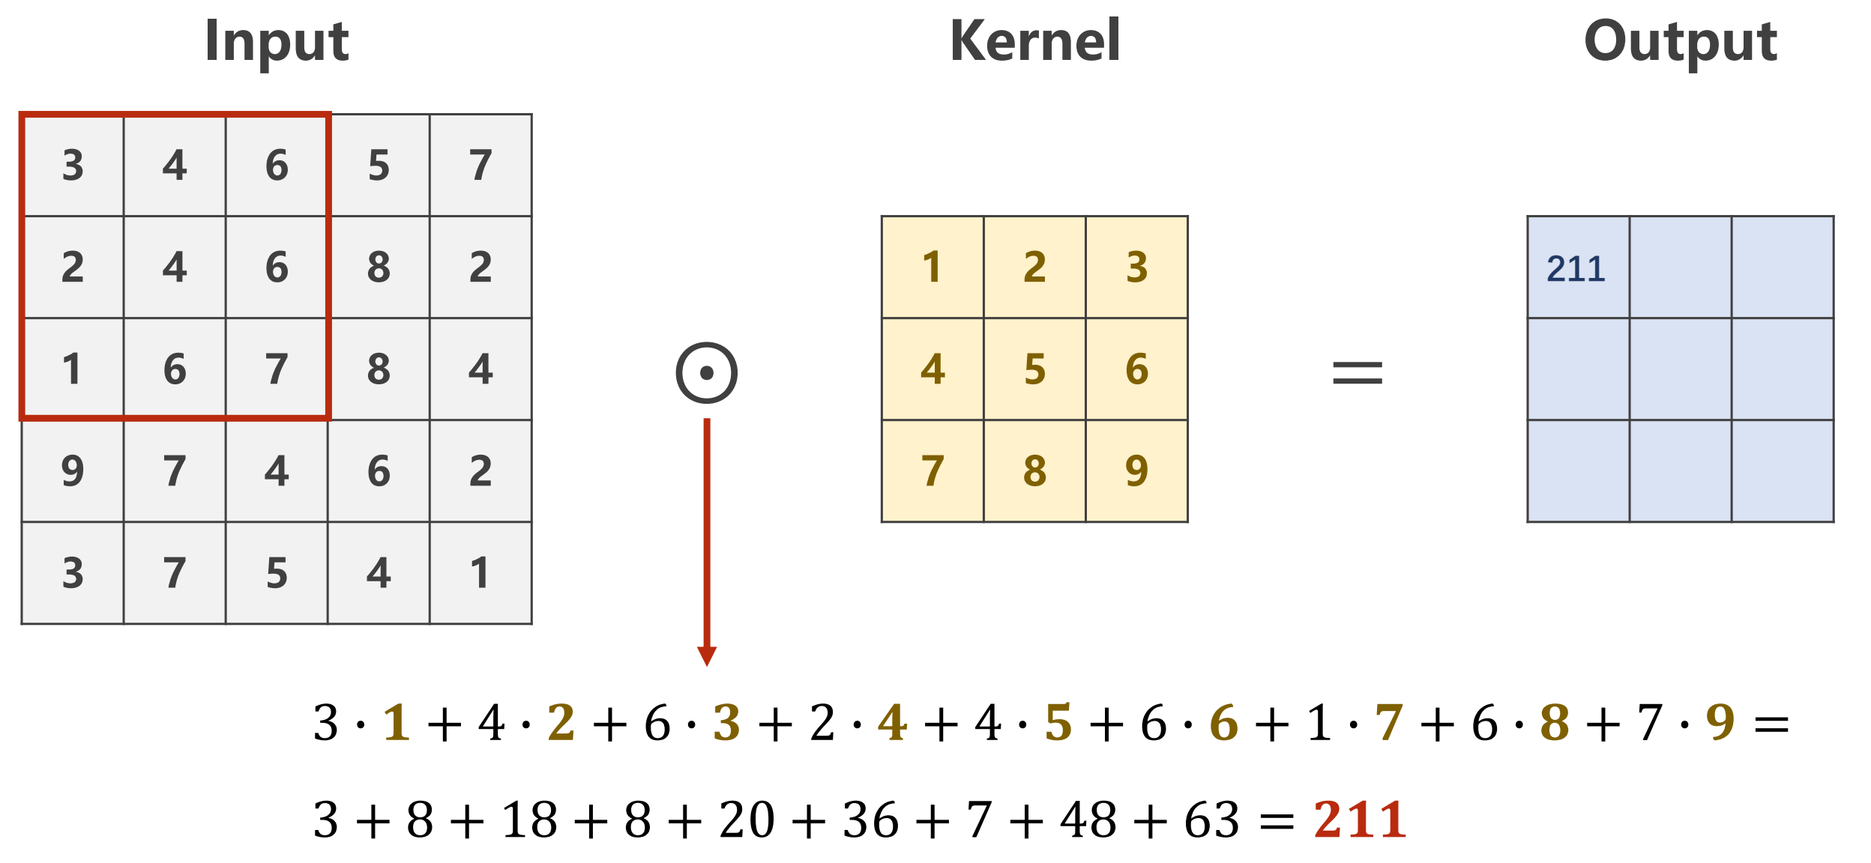
单通道卷积的第一个位置 第 6 页
这个例子：5×5 输入配合 3×3 卷积核，不补边、每次移动 1 格，得到 3×3 输出。左上角 9 对数相乘相加得到 211；同一组卷积核权重继续用于其他位置。
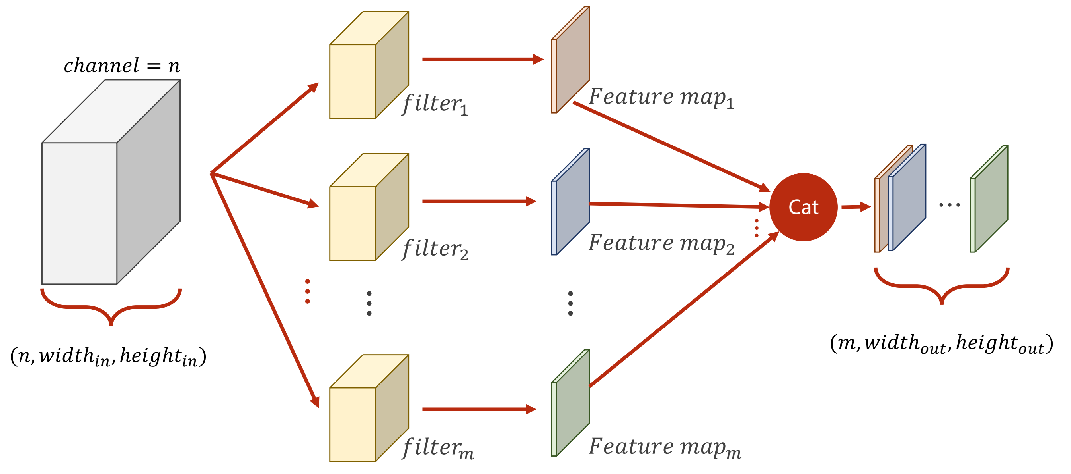
多个输入通道生成多个输出通道 第 28 页
多通道怎样合并：一个滤波器要覆盖全部输入通道。各输入通道分别计算，再把对应位置的结果相加，得到一个输出通道；三个通道示例的左上角是 211＋179＋235＝625。
为什么需要多个滤波器：每组权重可以提取不同特征。n 个输入通道、m 个滤波器，产生 m 个输出通道；每个滤波器的深度是 n，全部权重合起来是四维张量。
别混淆：同一滤波器内的各通道结果是相加；不同滤波器得到的特征图是按通道拼接。输出通道数由滤波器数量决定。
我说一下我的理解：图像有三个参数通道数，宽度和高度。卷积核kernel是一张带有参数的二维表，是滤波器filter的一部分，通过设置不同参数的二维表，对图像进行处理后输出改变后的宽度和高度。而滤波器的数量决定了输出的通道数量。
你的理解可以整理为：
一张图像可以用通道数、高度和宽度描述。每个滤波器覆盖全部输入通道，通过权重对局部区域进行计算，并将各通道的结果相加，生成一张特征图。权重决定输出数值，卷积核大小、步长和填充等决定输出宽高，滤波器数量决定输出通道数。

3 用 Conv2d 创建卷积层
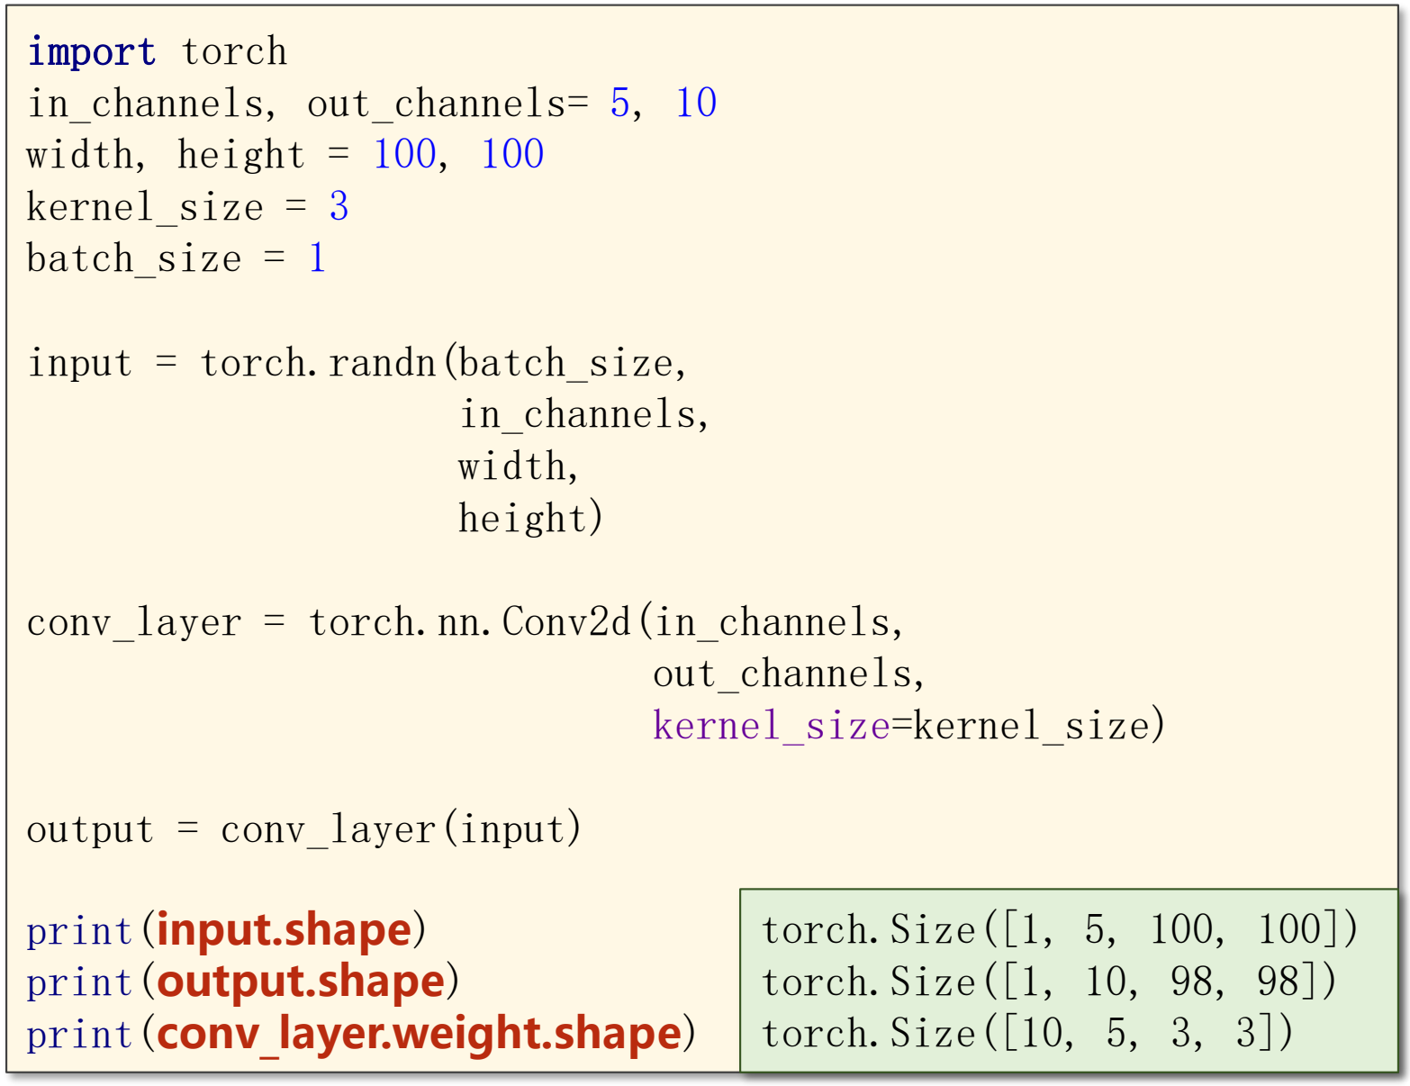
代码 2 卷积层与三个 shape 第 30 至 35 页
Conv2d = Convolution 2-dimensional
全称：
2-Dimensional Convolution 二维卷积
torch.randn(...)：生成指定形状的随机张量，作为演示输入；这里有 1 个样本、5 个通道，每个通道是 100×100。
torch.nn.Conv2d(5, 10, kernel_size=3)：建立输入 5 通道、输出 10 通道、卷积核大小 3×3 的卷积层。conv_layer(input) 执行一次前向计算。
为什么输出是 98×98：这里不补边，步长为 1。3 格宽的窗口在 100 格宽的输入上共有 100−3＋1＝98 个位置，高度同理。
检查对象 | 形状 | 各维度的意思
input.shape | (1, 5, 100, 100) | 批量大小、输入通道、高、宽
output.shape | (1, 10, 98, 98) | 批量大小、输出通道、高、宽
conv_layer.weight.shape | (10, 5, 3, 3) | 输出通道、输入通道、核高、核宽

记住形状顺序：本节使用 (N, C, H, W)，N 是一批的样本数，C 是通道数，H、W 是高和宽。示例变量写作 width、height，但二者都为 100；辨认张量时仍按高、宽理解。
容易忘：权重形状里没有 batch 这一维，同一层的权重用于这一批的所有样本；10 个输出通道也不表示这里在做 10 类分类。

4 padding 通过补边控制输出大小
为什么补边：本例的 3×3 卷积不补边时会使特征图变小。padding 在四周补 0，让卷积核能在边缘继续移动；本例用 padding=1，使 5×5 输入仍得到 5×5 输出。
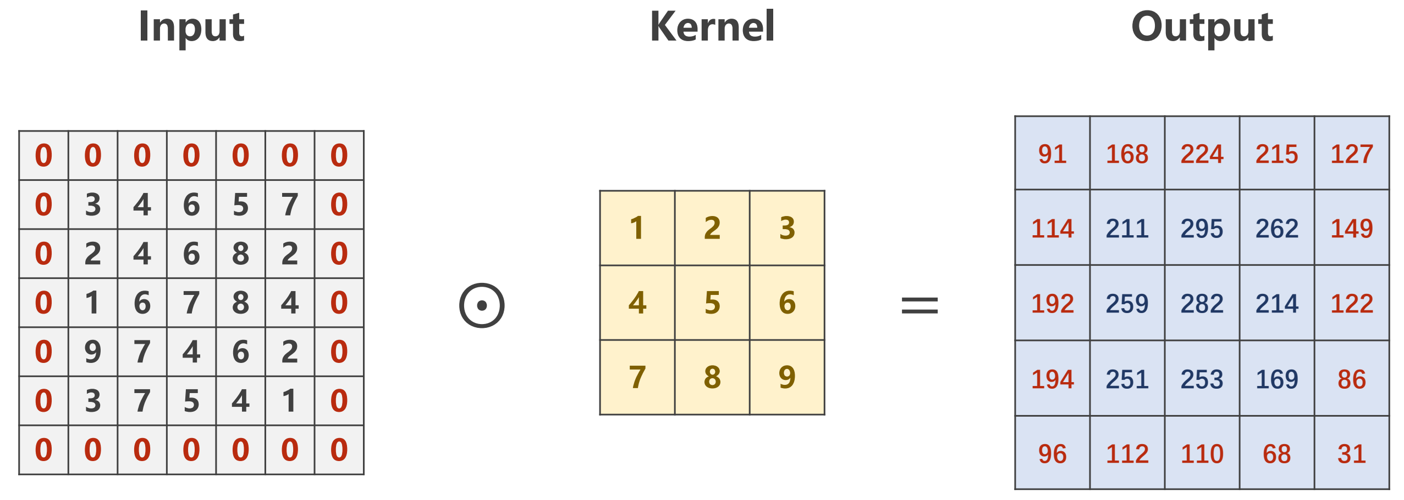
四周补一圈 0 后的计算结果 第 40 页
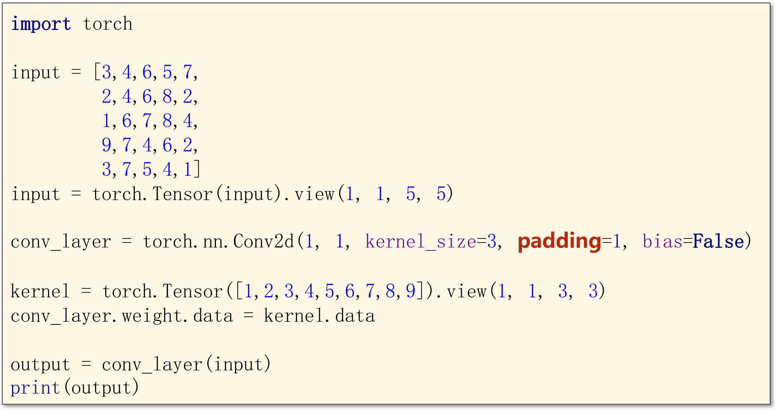
代码 3 padding=1 的完整示例 第 41 页
准备输入：torch.Tensor(input) 把列表变成张量；view(1, 1, 5, 5) 把 25 个数排成“1 个样本、1 个通道、5×5”的格式，供 Conv2d 使用。
设置卷积层：两个 1 分别表示输入、输出通道数；kernel_size=3 表示 3×3 卷积核；padding=1 表示每侧补一层 0；bias=False 关闭偏置，使结果与手算相乘求和一致。
指定卷积核：kernel 的形状为 (1, 1, 3, 3)，weight.data = kernel.data 把示例中的 1～9 写入卷积层权重，方便核对计算；这行是手动设值，不是反向传播更新。
注意条件：本例核大小为 3、步长为 1，补边为 1 才保持高宽不变；不能只看到 padding=1 就断定任何卷积都保持尺寸。

5 stride 与最大池化怎样缩小特征图
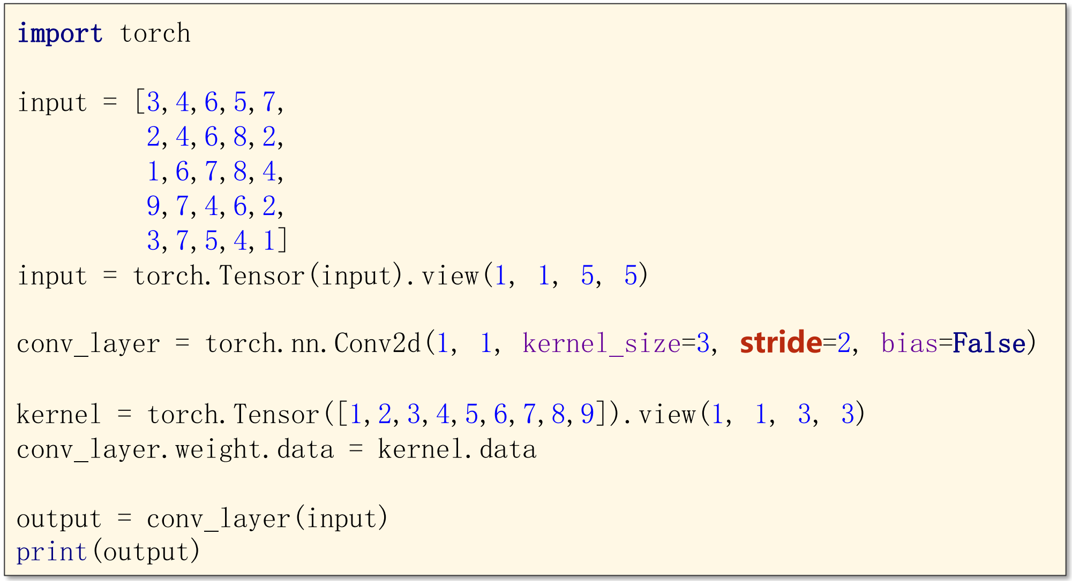
代码 4 stride=2 的完整示例 第 50 页
stride 是步长：这里卷积核每次移动 2 格，计算的位置减少，输出变小。5×5 输入经过 3×3 卷积核，未补边，输出为 (1, 1, 2, 2)，数值为 [[211, 262], [251, 169]]。
其余输入整理、指定卷积核和 bias=False 的作用与上一例相同；重点看清本例设置的是 stride=2，未设置 padding=1。
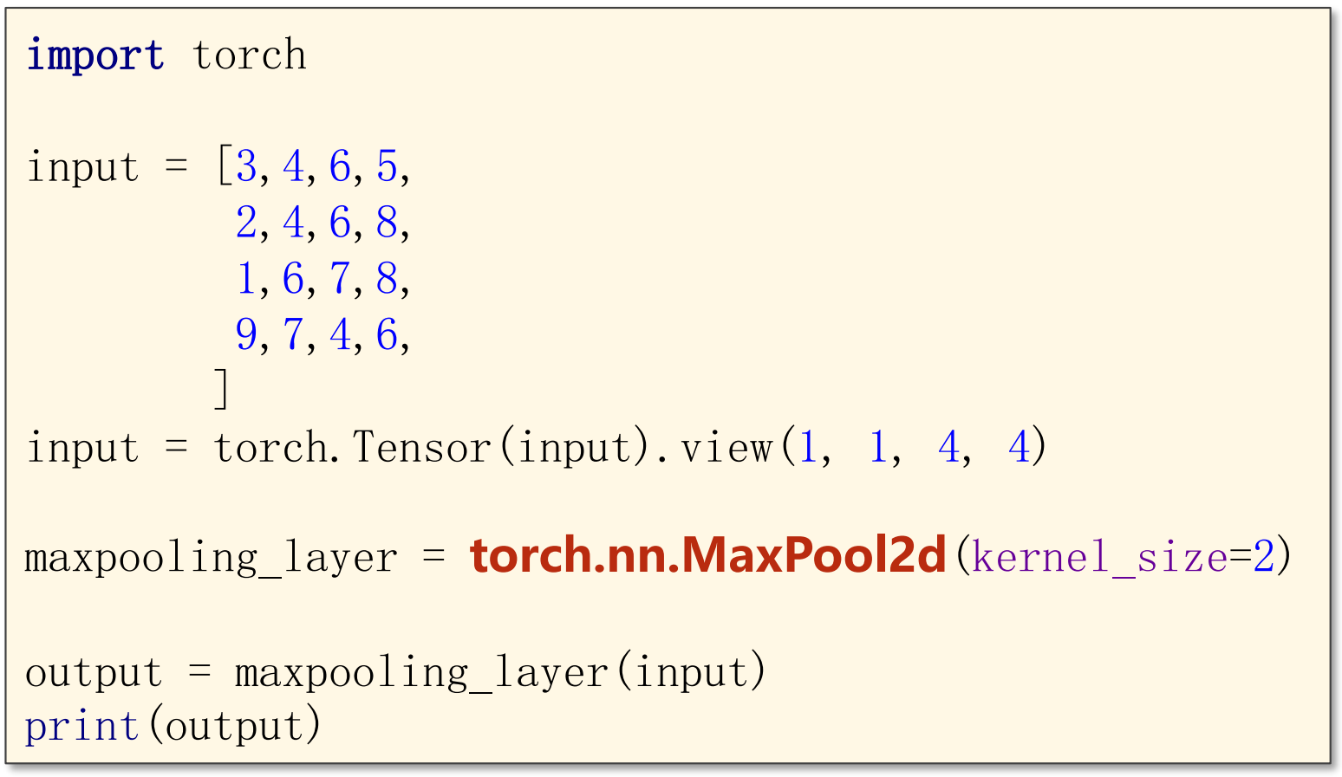
代码 5 2×2 最大池化的完整示例 第 52 页
MaxPool2d(kernel_size=2)：在每个通道内，对每个 2×2 小区域取最大值；本例默认每次移动 2 格，4×4 变成 2×2，结果为 [[4, 8], [9, 8]]。最大池化是下采样的一种实现方式
为什么使用池化：缩小特征图，保留局部较强的响应，减少后续处理的数据量。池化不改变通道数，也不像卷积那样用一组权重做相乘求和。

6 把卷积与池化组成分类网络
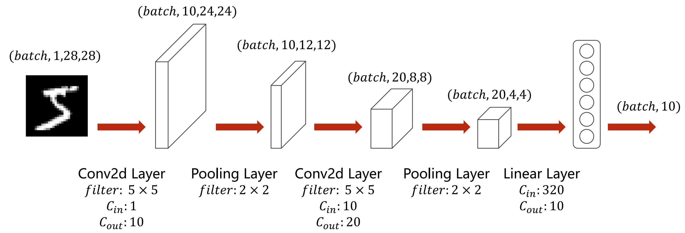
两次卷积和池化后接全连接层 第 53 页
输入是一批 28×28 的单通道手写数字图像。两个卷积层逐步提取特征，两次池化缩小高宽，最后把每张图像的特征展开，交给全连接层生成 10 个类别分数。
经过的操作 | 输出形状 | 为什么是这个形状
输入图像 | (N, 1, 28, 28) | N 张图，每张有 1 个通道
Conv2d(1, 10, 5) | (N, 10, 24, 24) | 10 个输出通道；28−5＋1＝24
MaxPool2d(2) | (N, 10, 12, 12) | 高宽各减半，通道数不变
Conv2d(10, 20, 5) | (N, 20, 8, 8) | 20 个输出通道；12−5＋1＝8
MaxPool2d(2) | (N, 20, 4, 4) | 高宽再次减半
view(N, -1) | (N, 320) | 每张图有 20×4×4＝320 个数
Linear(320, 10) | (N, 10) | 把 320 个特征组合成 10 个分数

ReLU 也在网络中：它把负值变成 0，引入非线性，但不改变张量形状，因此表中集中列出了会改变形状的步骤。
320 不是随便选的：它由前面的输出通道数、高和宽决定。修改卷积核大小、通道数或池化配置后，必须重新检查全连接层的输入数。
重点区分：通道数从 1→10→20，表示模型生成更多特征图；高宽从 28→24→12→8→4，表示每张特征图逐渐变小。最后的 10 才对应数字分类的 10 个类别。

7 CNN 模型代码怎样串起各层
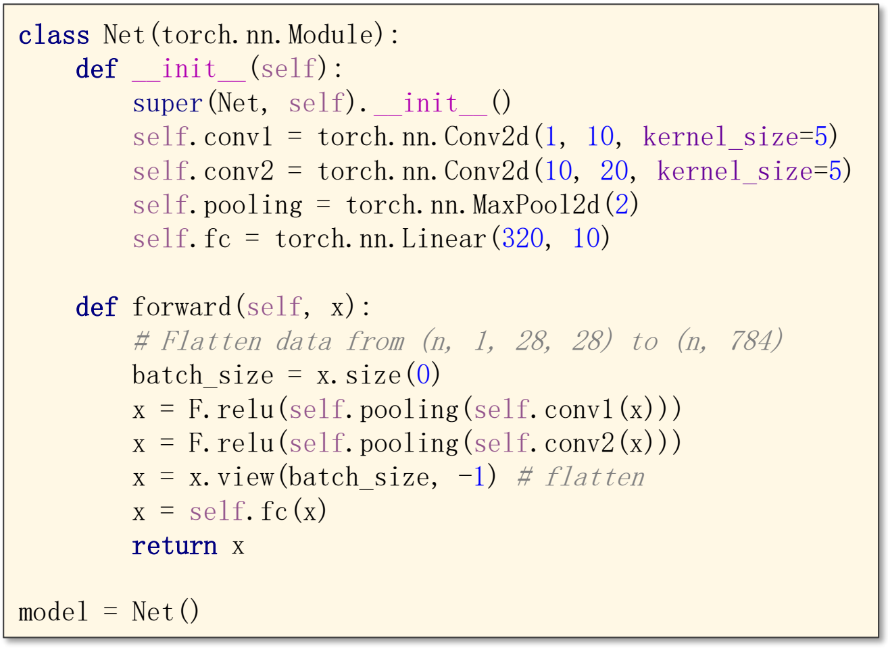
代码 6 CNN 模型定义与 forward 第 54 至 56 页
__init__ 负责准备层：super(...) 完成父类初始化，两个 Conv2d 分别建立 1→10 和 10→20 的通道变换；MaxPool2d(2) 在 forward 中使用两次；Linear(320, 10) 负责最终分类。
batch_size = x.size(0)：读取当前这一批实际有多少张图，展平时保留这个维度，避免把不同样本的特征混在一起。
嵌套调用从里往外读：F.relu(self.pooling(self.conv1(x))) 的实际顺序是“卷积→池化→ReLU”。第二行同理，在第一组输出上继续提取、压缩特征。
view(batch_size, -1)：两组处理结束后，再把 (N, 20, 4, 4) 变为 (N, 320)。-1 自动算出 320，数值个数不变，只改变排列形状，以便接入全连接层。
self.fc(x) 与 return x：把每张图的 320 个特征变为 10 个分数，返回整批预测结果。卷积负责产生特征，全连接层负责根据特征判断类别。
两处容易误读：截图中“(n, 1, 28, 28)→(n, 784)”是沿用的旧注释，本模型实际展平为 (N, 320)；结构图把 ReLU 画在池化前，但嵌套代码先池化后 ReLU，读代码时按实际调用顺序。

8 使用 GPU 并完成一批数据的训练
代码 7 选择设备并移动模型 第 57 至 58 页新增部分
为什么使用 GPU：利用并行计算加快大量张量运算。is_available() 检查 CUDA 是否可用；可用时选 cuda:0，即第一个可见的 CUDA 设备，否则用 cpu；model.to(device) 把模型放到所选设备。
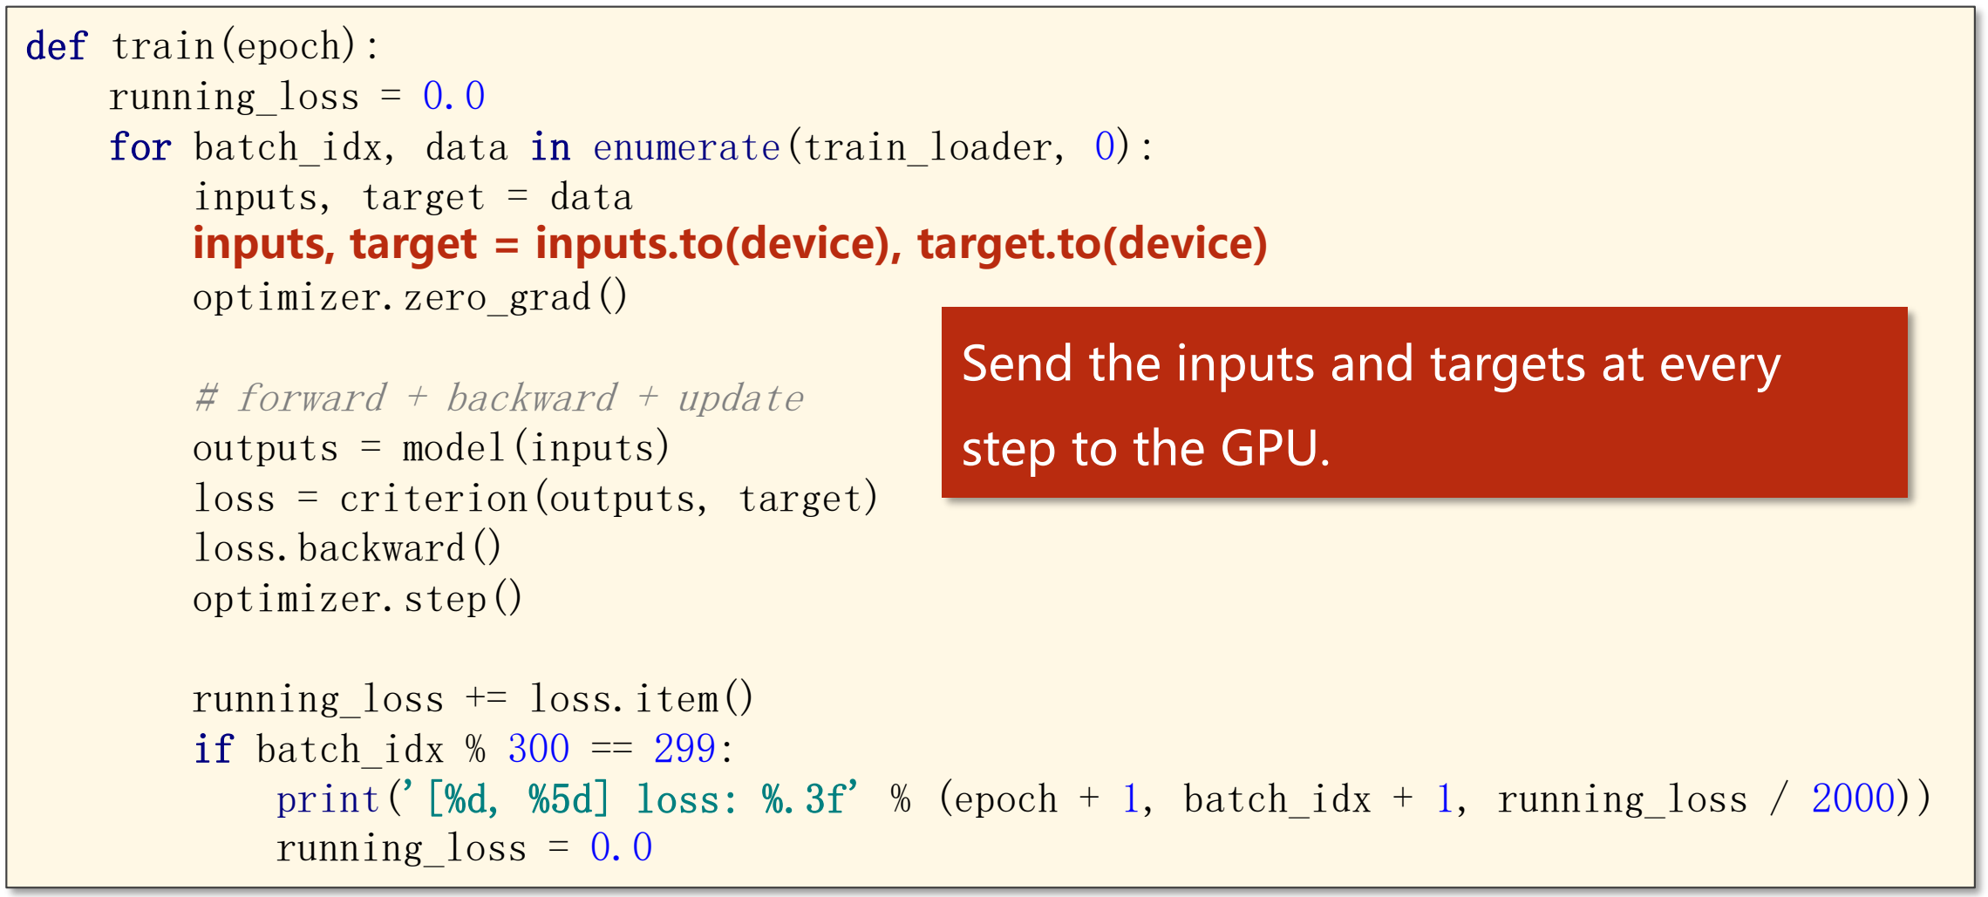
代码 8 把数据移到同一设备并训练 第 59 至 60 页
取出一批数据：enumerate(train_loader, 0) 同时给出从 0 开始的批次编号和数据；inputs, target = data 分别取出图像与标签。epoch 表示当前训练轮次。
模型与数据要在同一设备：inputs.to(device) 和 target.to(device) 把图像、标签都移过去，并将返回结果重新赋给变量。只移动模型，不能完成这一步。
训练的五步：zero_grad() 清除上一批梯度 → model(inputs) 预测 → criterion(outputs, target) 计算损失 → backward() 求梯度 → step() 更新参数。清零是为了避免旧梯度累加；求梯度与更新参数是两件事。
怎样记录损失：loss.item() 取出普通数值，累加到 running_loss；batch_idx % 300 == 299 表示每处理完 300 批打印一次，之后清空统计值。
截图中的除数要订正：统计并清零的间隔是 300 批，若要打印这 300 个批次损失的平均值，应使用 running_loss / 300；截图里的 / 2000 会把显示值缩小，但不会改变前面的 backward() 和 step()。
运行前的衔接：这些截图是分段示例。训练和测试还依赖已准备好的数据加载器 train_loader、test_loader，以及损失函数 criterion 和优化器 optimizer，不能只复制一个函数就直接训练。

9 测试效果
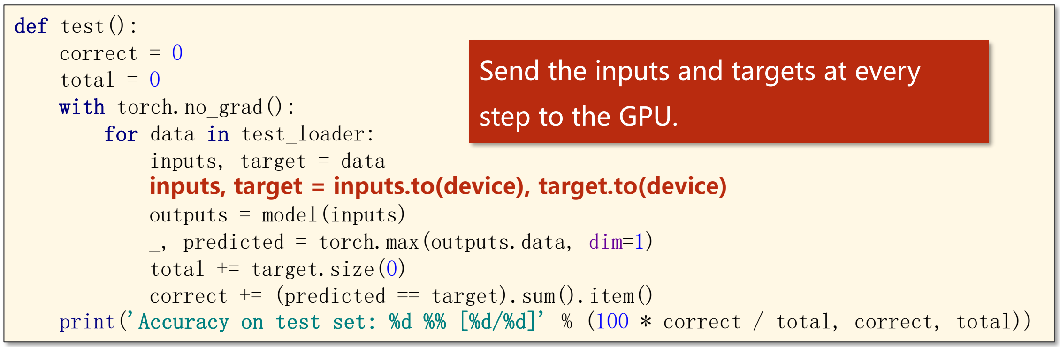
代码 9 在测试集上统计正确率 第 61 至 62 页
torch.no_grad()：测试只需要预测和统计，不需要计算梯度；这个上下文让内部计算不记录用于反向传播的计算图，减少不必要的开销。图像与标签仍要移到 model 所在设备。
torch.max(outputs.data, dim=1)：outputs 的形状是 (N, 10)，dim=1 表示沿每张图的 10 个类别分数寻找最大值；函数同时返回最大分数和对应下标。_ 忽略分数，predicted 保存预测类别，形状为 (N,)。
_：表示这个返回值接收了，但不打算使用
我们只关心“预测成哪个类别”，不需要最大分数，所以把 max_values 换成 _
怎样数对了几张：target.size(0) 是本批样本数；predicted == target 逐个比较，sum() 累加预测正确的数量，item() 取出普通数值。正确率按 100 × correct / total 计算。
与训练的区别：测试循环没有 backward() 和 optimizer.step()，因此不会用测试数据更新模型参数。
% (...) 表示把括号里的数值按顺序填进去，这里不是求余数。

复习时先回答这四个问题
① 一个滤波器为什么覆盖全部输入通道？为了把各通道的信息合成一张输出特征图。
② 320 从哪里来？20 个 4×4 特征图展开得到。
③ 使用 GPU 最容易漏什么？把每批图像和标签也移到同一设备。
④ backward() 会直接更新权重吗？不会，更新由 optimizer.step() 完成。

第十一节 进阶卷积神经网络复习笔记
本节学习两种改进 CNN 的方法：Inception 用多条分支组合特征，残差连接让输入绕过部分层后再参与计算。复习重点是模块怎样写、为什么这样连接，以及每一步张量的形状。

1 从普通 CNN 到 GoogLeNet
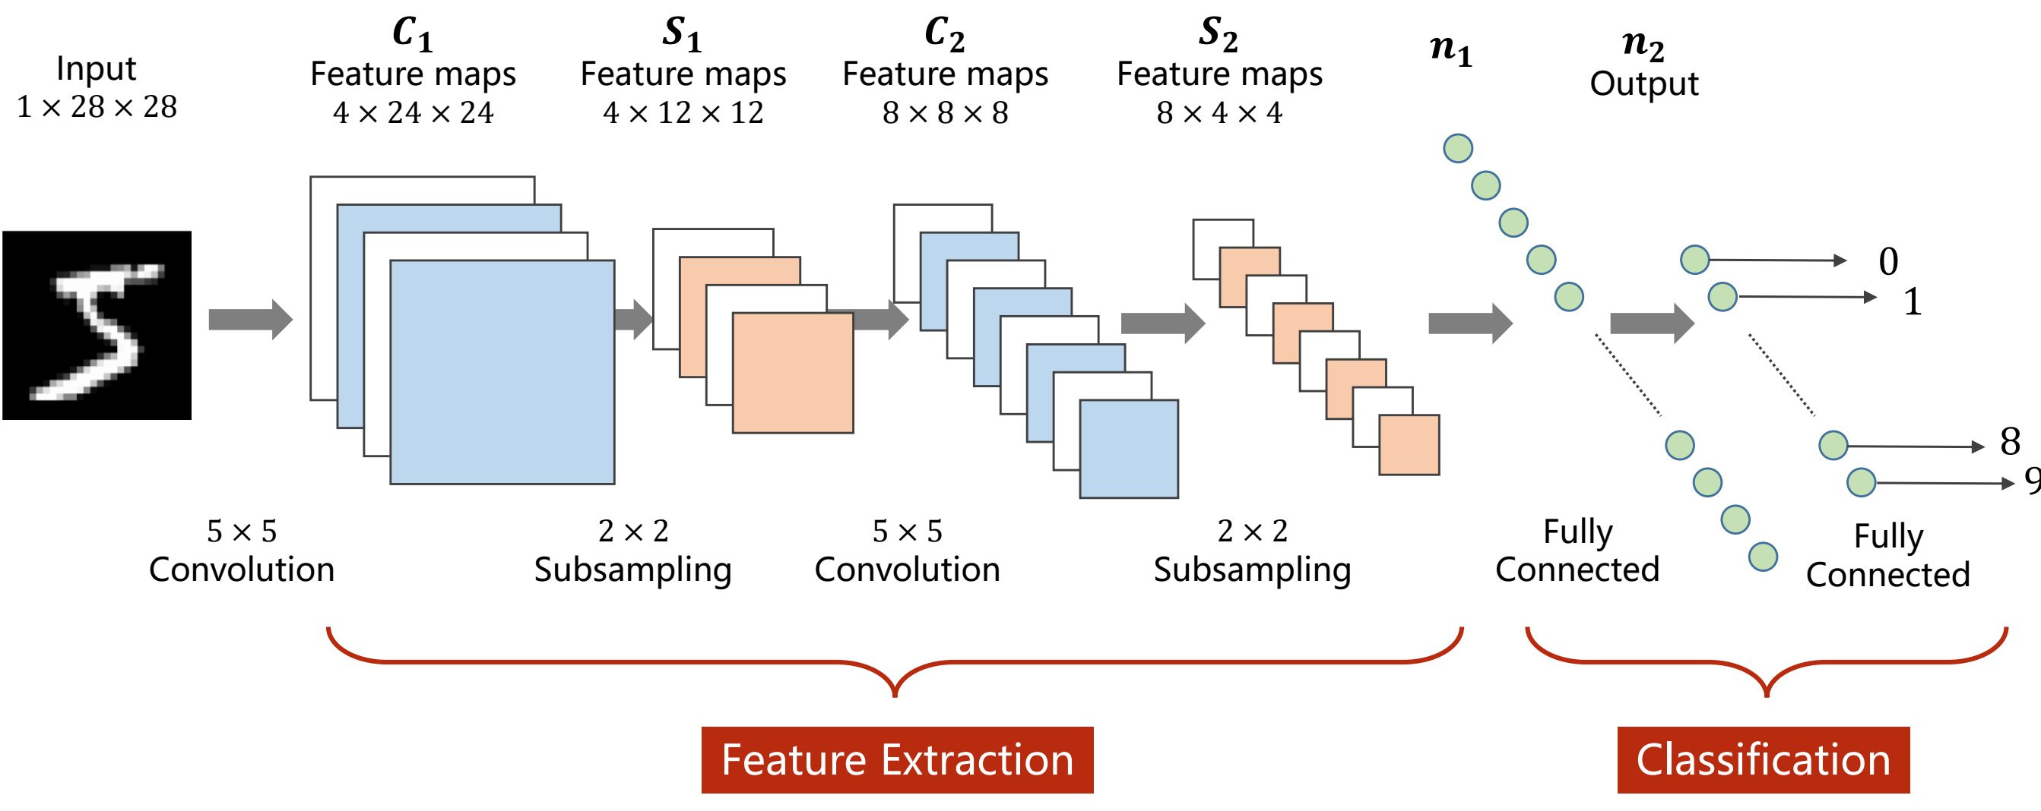
普通 CNN 的特征提取与分类 第 2 页
先提特征，再分类。卷积提取图像特征，池化缩小特征图，全连接层把特征转换成类别分数。图中前半段是 Feature Extraction，后半段是 Classification。
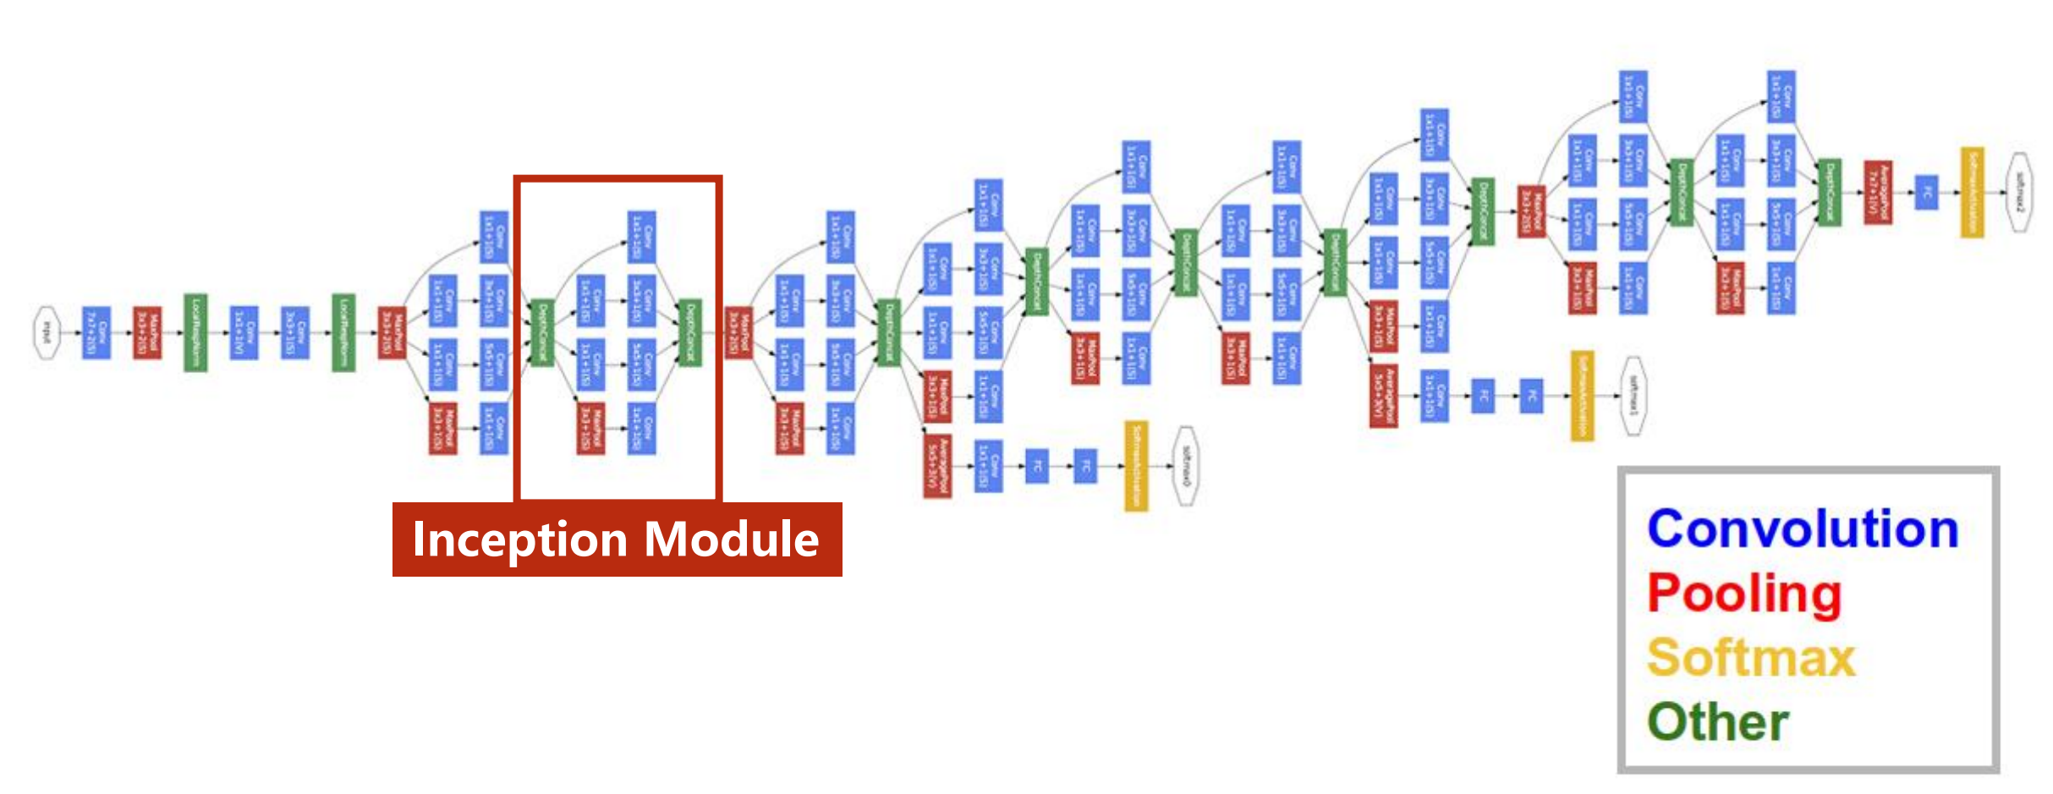
GoogLeNet 与其中的 Inception 模块 第 3 页
为什么引入模块？较复杂的网络可以由重复使用的结构块搭建。图中红框是 Inception 模块；把它写成一个类，后续就能像调用卷积层一样使用。
本节只需抓住两条主线：多分支怎样合并，以及深层网络怎样保留输入信息，不必背下整张网络图的每一层。

2 Inception 与 1×1 卷积
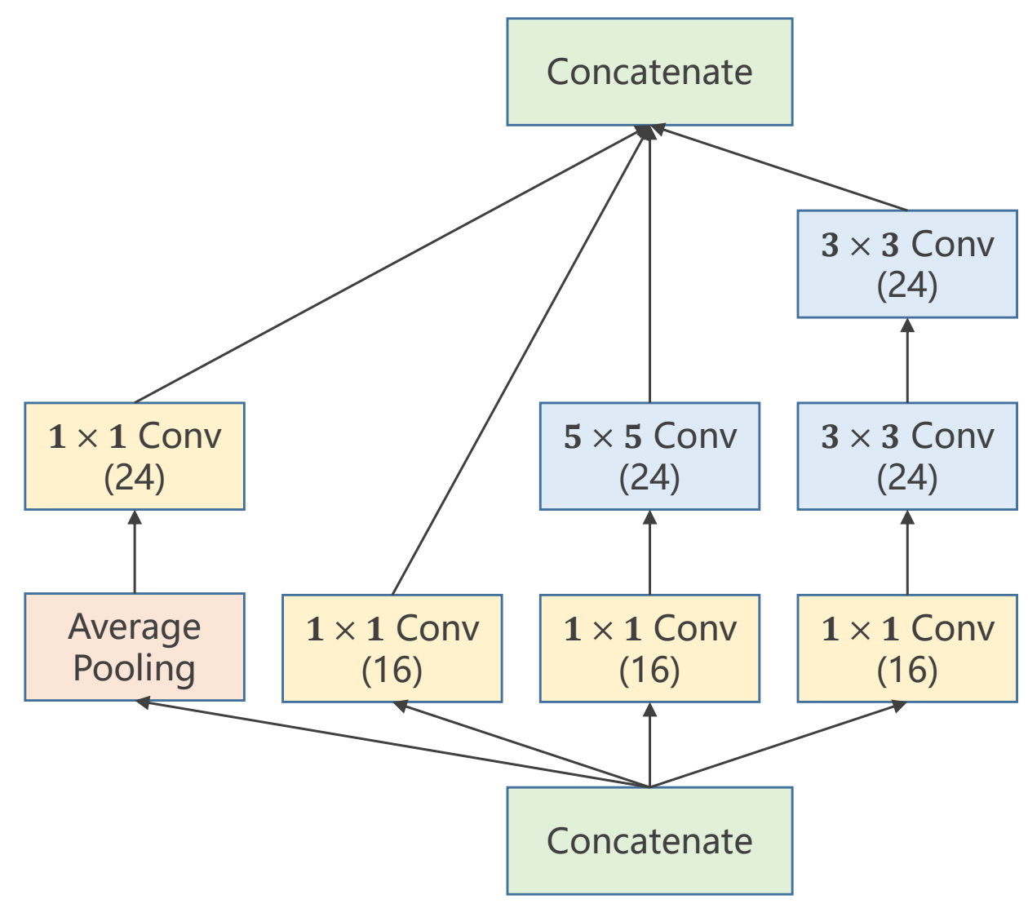
同一个输入进入四条分支 第 4 页
Inception 的作用：让同一个输入同时经过不同的卷积或池化路径，再把结果拼起来，从多种处理方式中提取特征。图中括号内的 16、24 是输出通道数；箭头由下向上，顶部 Concatenate 表示拼接。
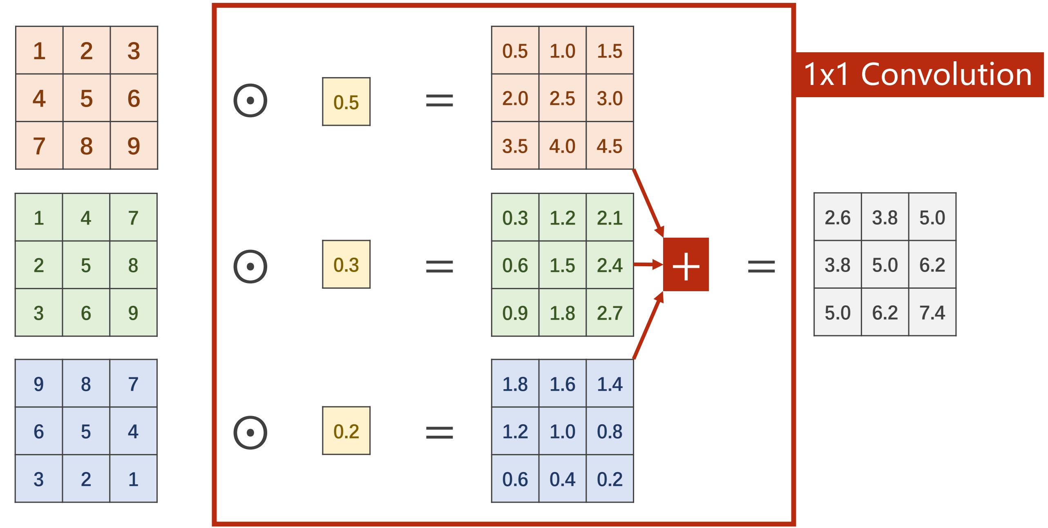
三个输入通道经 1×1 卷积合成一个输出通道 第 11 页
怎样计算？同一位置的三个通道分别乘以 0.5、0.3、0.2，再相加。例如左上角为 1×0.5＋1×0.3＋9×0.2＝2.6；其他位置照样计算。
记住：1×1 指空间大小，不代表整个滤波器只有一个参数。它仍会结合全部输入通道。这个例子把 3 个通道变成 1 个通道，高和宽保持 3×3。

3 为什么在大卷积前使用 1×1 卷积
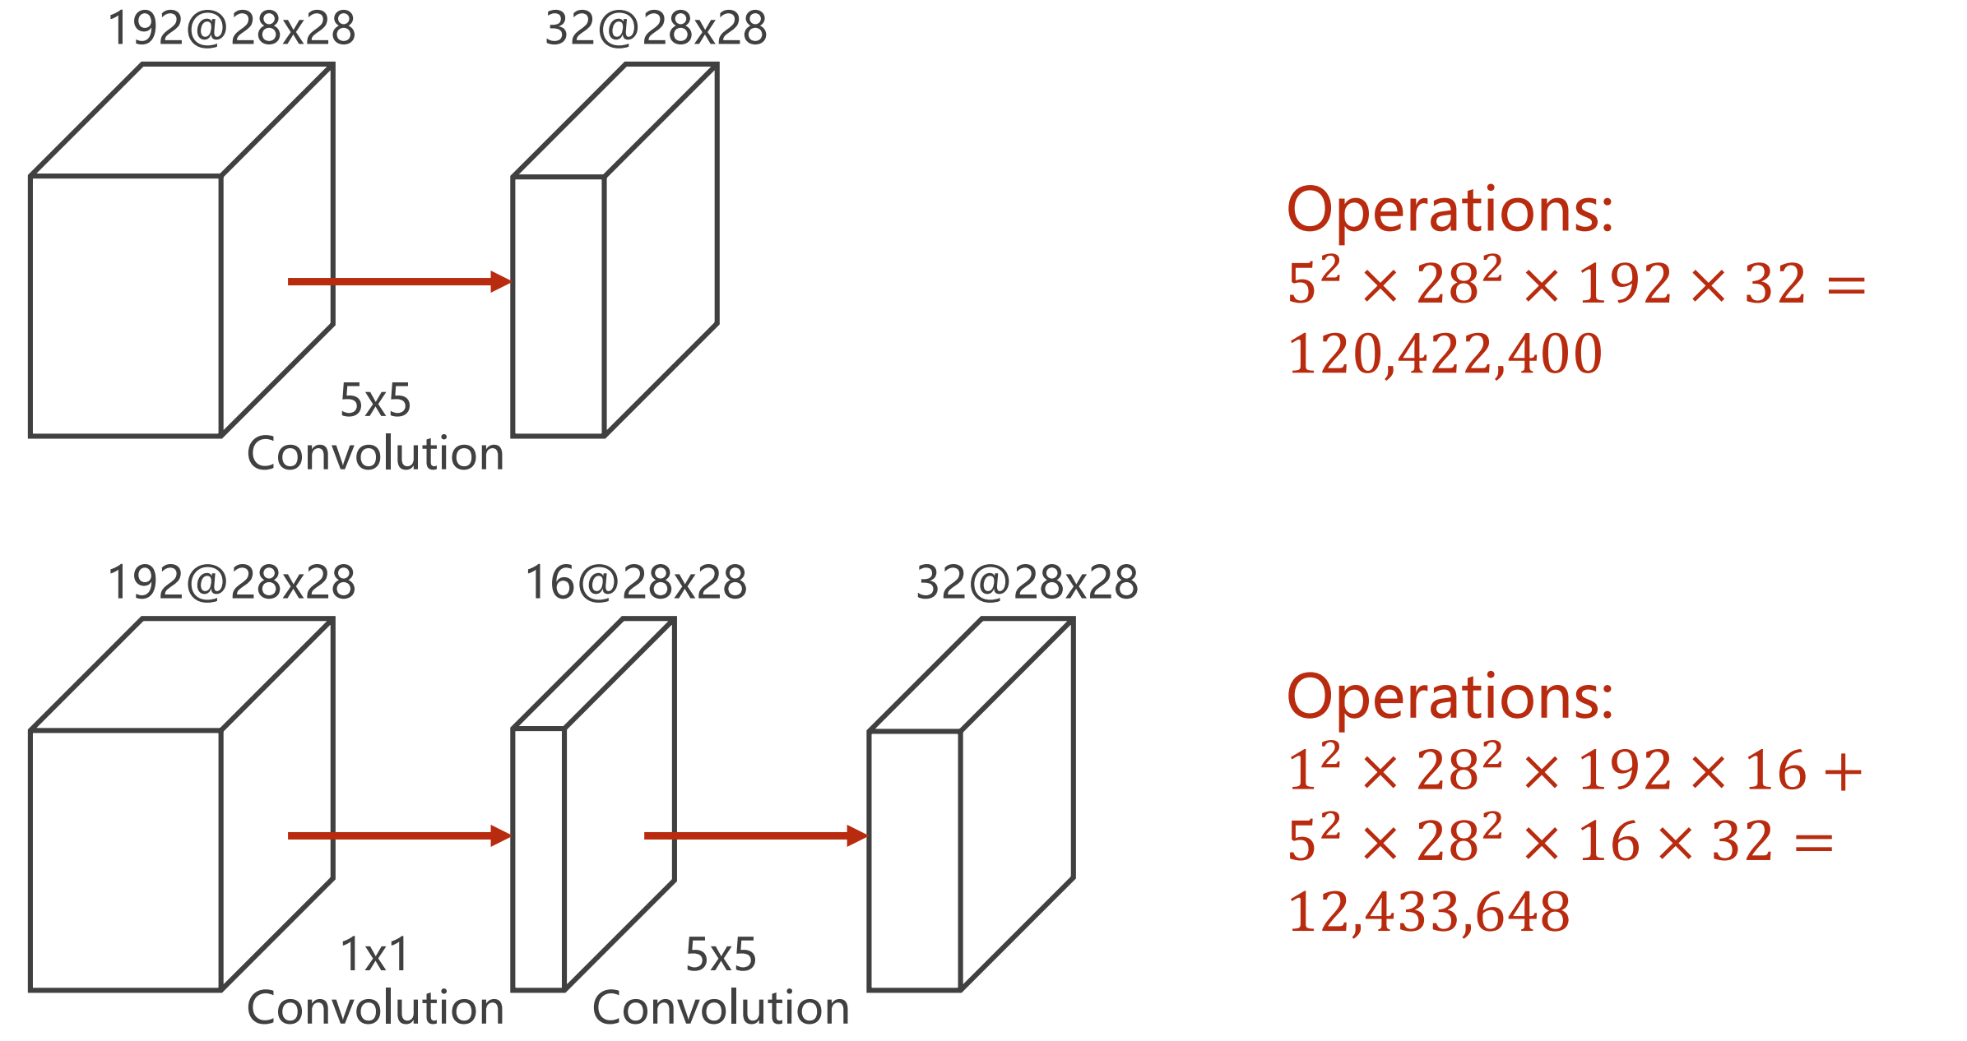
直接卷积与先调整通道再卷积的计算量对比 第 13 页
要解决的问题：输入通道多时，大卷积的计算量很大。上图直接把 192 个通道交给 5×5 卷积；下图先用 1×1 卷积把通道数压到 16，再交给 5×5 卷积，最后都输出 32 个通道。

算式中的数代表什么
5² 是一个卷积核的空间位置数；28² 是输出特征图的位置数；192 和 32 分别是输入、输出通道数。第二种结构分两层计算，所以把两层的计算量相加。
按图中的计算口径核算：直接计算为 120,422,400；先经过 1×1 卷积时，两项分别为 2,408,448 和 10,035,200，合计 12,443,648。
数值勘误：截图中的 12,433,648 是加法笔误，正确结果为 12,443,648。减少计算量的结论不受影响。

这里的降维是什么
这里减少的是通道数，不是把 28×28 的图像缩小。1×1 卷积负责组合和调整通道，后续的大卷积因此处理更少的输入通道。
不要机械理解为“1×1 一定降维”。输出通道由 Conv2d 的设置决定；只有输出通道少于输入通道时，才是在压缩通道。

4 四条分支分别怎样实现
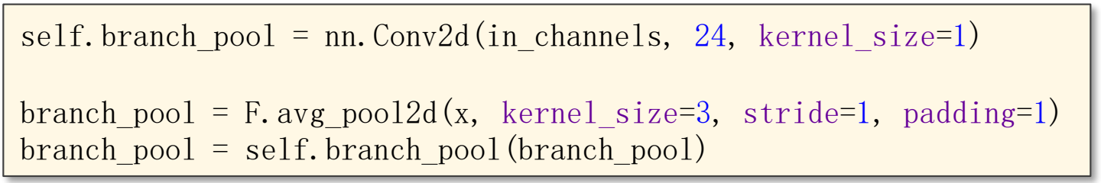
平均池化分支 第 19 页
先平均池化，再用 1×1 卷积输出 24 个通道。F.avg_pool2d 在局部窗口内取平均；kernel_size=3、stride=1、padding=1 让高宽不变，以便后面与其他分支拼接。
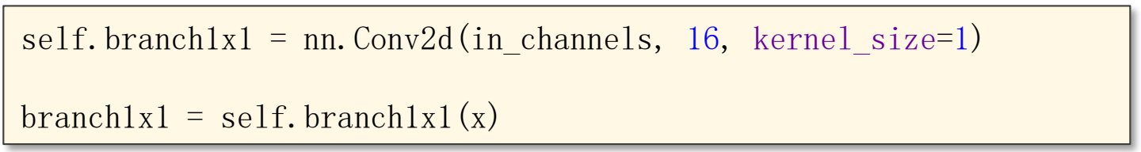
1×1 卷积分支 第 19 页
直接组合通道信息，输出 16 个通道。nn.Conv2d 定义卷积层；self.branch1x1(x) 才是把输入 x 交给这一层计算。
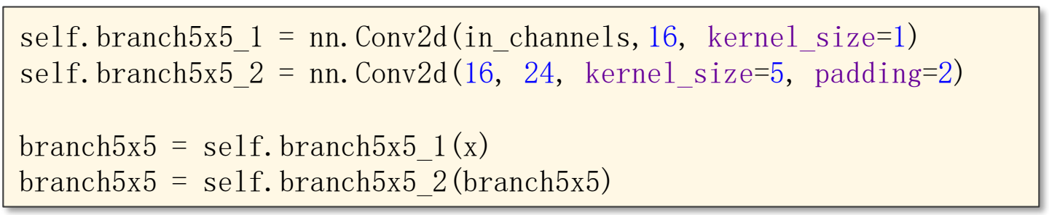
5×5 卷积分支 第 19 页
先用 1×1 卷积把通道调成 16，再用 5×5 卷积输出 24 个通道。padding=2 补足边缘，使 5×5 卷积后高宽不变；这样既能处理更大的局部区域，又能接上拼接操作。
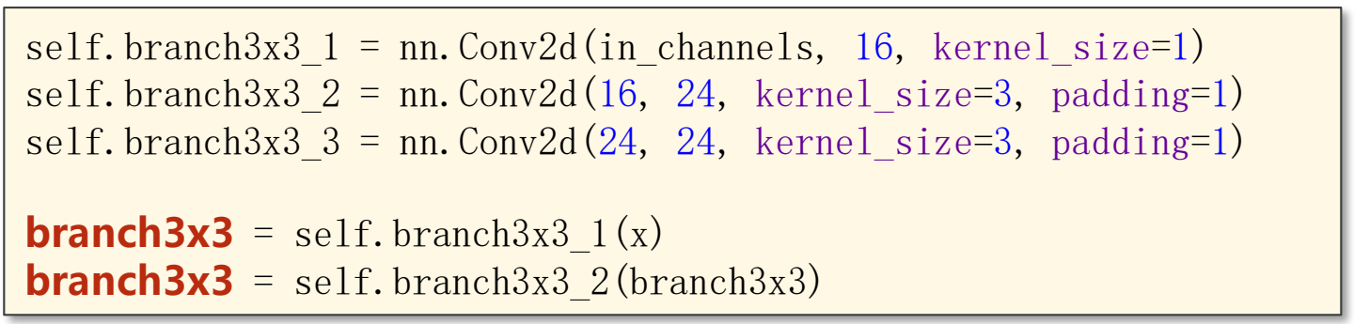
连续两个 3×3 卷积的分支 第 19 页
该分支先经过 1×1 卷积，再连续经过两个 3×3 卷积；通道依次为输入通道→16→24→24。两个 3×3 层都设置 padding=1，保持高宽。
易漏：这张分步截图少写了第三次调用 branch3x3_3。后面的完整 forward 截图包含它，复现时以完整版本为准。

5 拼接分支并封装 InceptionA
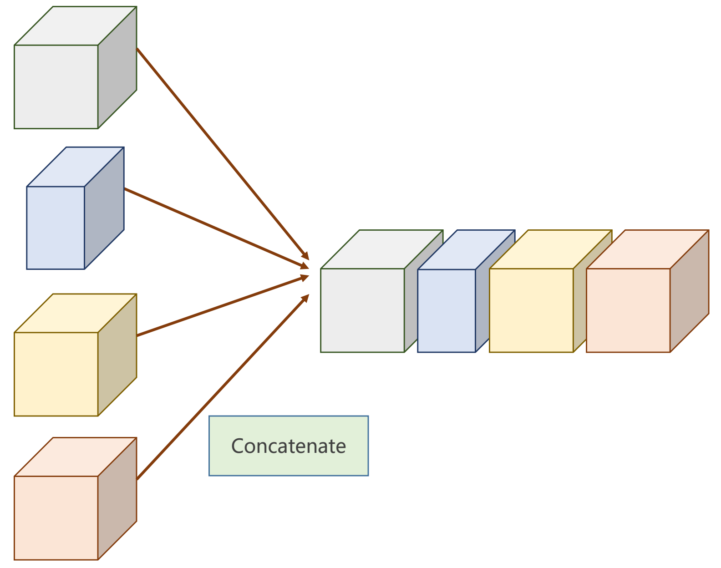
将四条分支的特征图沿通道方向接起来 第 21 页
拼接保留每条分支的结果。各分支的高宽相同，输出通道数相加：16＋24＋24＋24＝88。
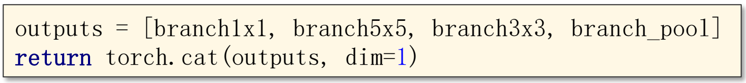
拼接代码 第 22 页
outputs 是存放四个输出张量的列表；torch.cat(outputs, dim=1) 沿通道维拼接。对于 (N, C, H, W)，维度编号 0、1、2、3 分别对应批量、通道、高、宽。拼接时 N、H、W 必须一致。
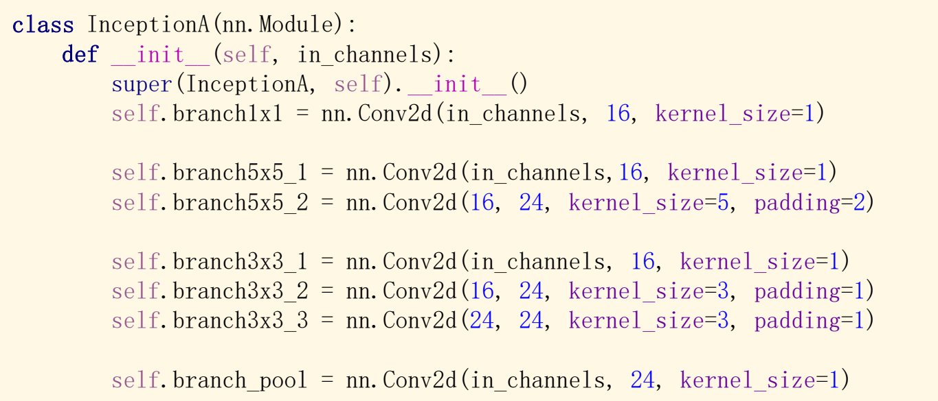
InceptionA 完整定义的上半部分 第 23 页
__init__ 定义要用到的层，forward 定义它们怎样连接。InceptionA 继承 nn.Module；super(...).__init__() 完成父类初始化。in_channels 是模块接收到的通道数，各 self.branch... 保存模块内部的卷积层。

6 看懂 InceptionA 的完整前向计算
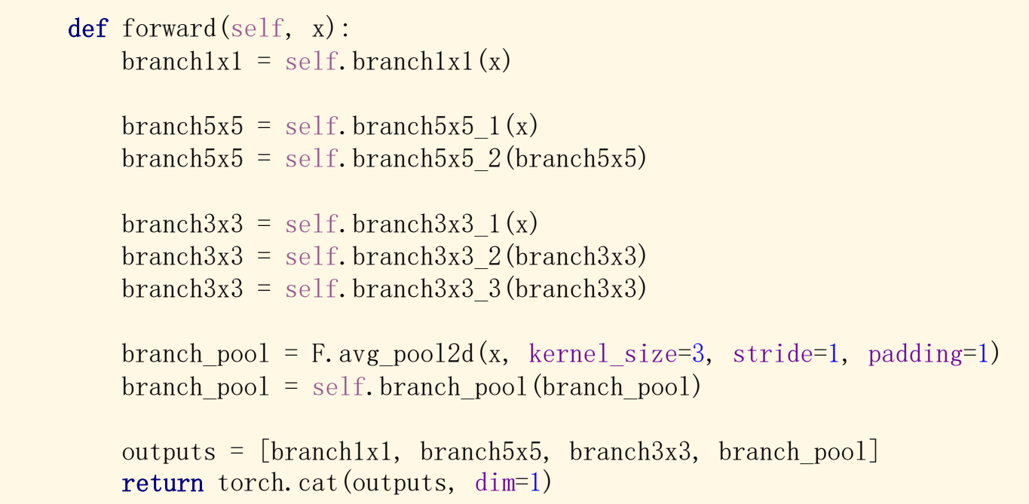
InceptionA 完整定义的下半部分 第 23 页
四条分支的起点都是同一个 x。每条分支内部按行顺序计算，最后把四条路径的输出放入 outputs。它们不是“上一条分支算完，再把结果送入下一条分支”。
连续调用的含义：branch5x5_2 接收 branch5x5_1 的结果；branch3x3_1、branch3x3_2、branch3x3_3 则依次执行。上图完整保留了第三次 3×3 分支调用。
分支 | 处理路径 | 输出形状
branch1x1 | 1×1 卷积 | (N, 16, H, W)
branch5x5 | 1×1 → 5×5 | (N, 24, H, W)
branch3x3 | 1×1 → 3×3 → 3×3 | (N, 24, H, W)
branch_pool | 平均池化 → 1×1 | (N, 24, H, W)
torch.cat | 沿 dim=1 拼接 | (N, 88, H, W)

为什么使用 padding？不同分支用了不同大小的卷积核；通过合适的 padding 保持 H、W 相同，才能沿通道维拼接。这里各卷积步幅为 1。
两个易错点：这里的平均池化 stride=1，不会像 MaxPool2d(2) 那样把高宽减半；return 返回的是合并后的张量，不是 outputs 这个列表。
本例 InceptionA 内没有写 ReLU；外层 Net 中的激活位置见下一页，阅读代码时按实际调用顺序理解。

7 将 InceptionA 放入分类网络
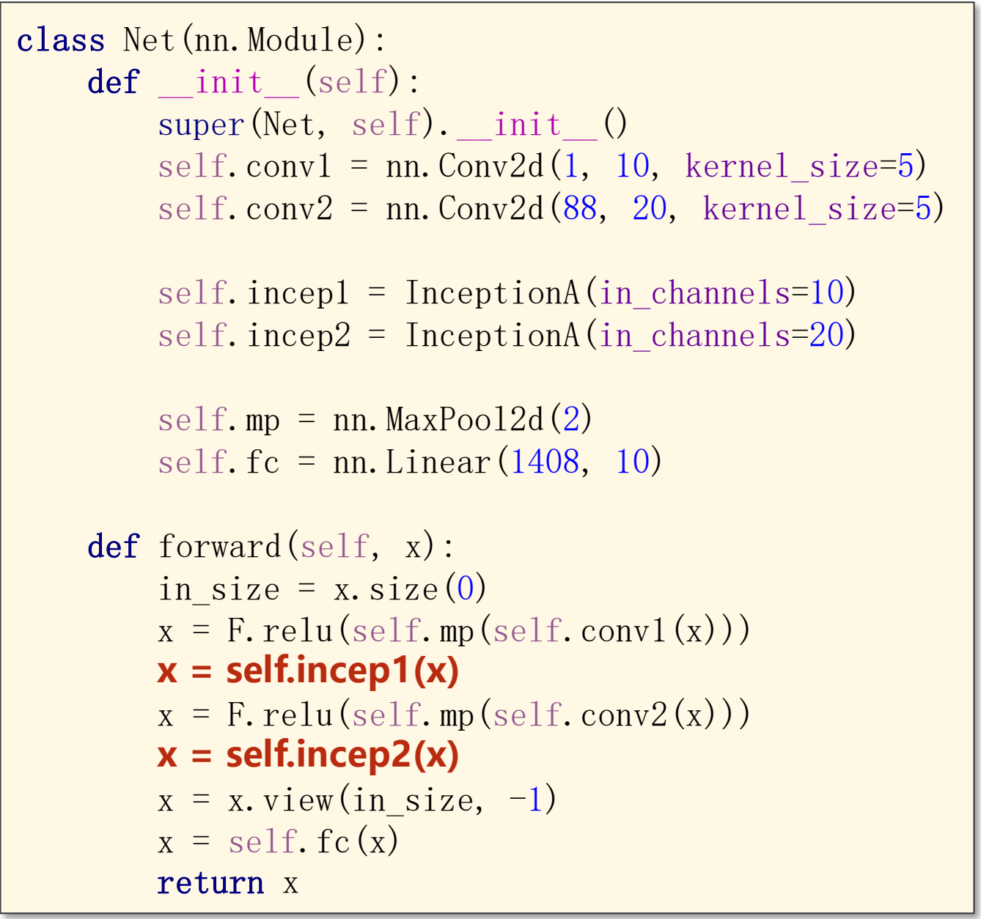
带两个 InceptionA 模块的 Net 第 25 页
incep1 接收 10 个通道，incep2 接收 20 个通道，两者都输出 88 个通道。因此第二层卷积必须写 Conv2d(88, 20, ...)，不能沿用前一层卷积的输出通道数 10。
执行位置 | 输出形状
输入图像 | (N, 1, 28, 28)
conv1 → mp → ReLU | (N, 10, 12, 12)
incep1 | (N, 88, 12, 12)
conv2 → mp → ReLU | (N, 20, 4, 4)
incep2 | (N, 88, 4, 4)
view → fc | (N, 1408) → (N, 10)

1408＝88×4×4。x.size(0) 取得这一批的样本数 N；view(in_size, -1) 保留 N，把每张图的其余维度展开；Linear(1408, 10) 输出 10 个类别分数。
MaxPool2d(2) 将高宽减半；F.relu 把负值变成 0，提供非线性。forward 中的嵌套调用从内向外执行，即先卷积，再池化，再 ReLU。

8 Inception 的结果与更深网络的问题
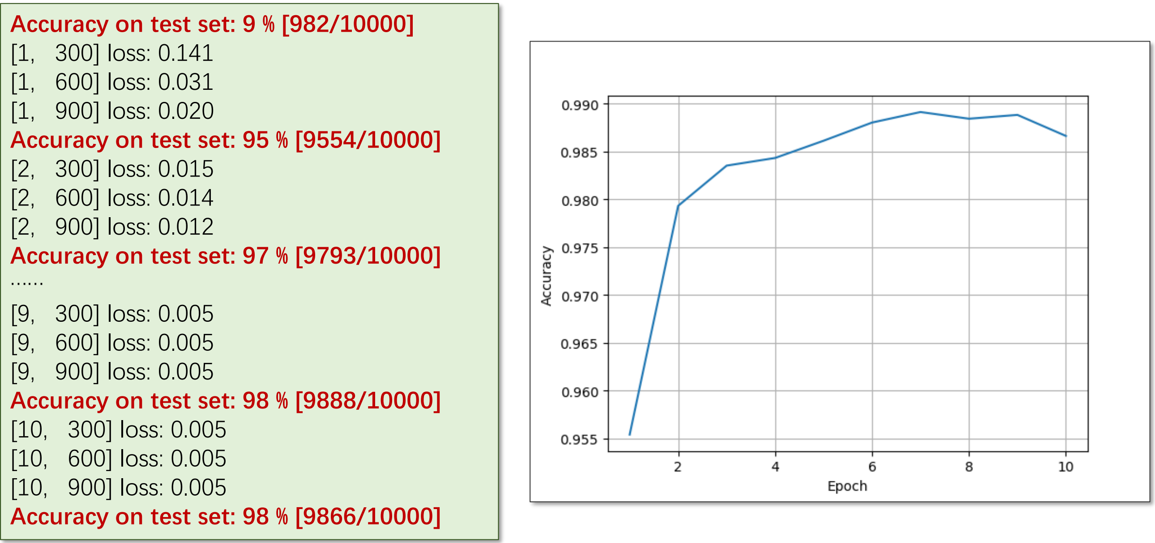
Inception 模型的训练输出与测试准确率 第 26 页
横轴 Epoch 表示训练轮次，纵轴 Accuracy 表示测试准确率。第 10 轮正确识别 9866/10000，即 98.66%；后期曲线会波动，并非每多训练一轮都会提高。

层数加深是否一定更好
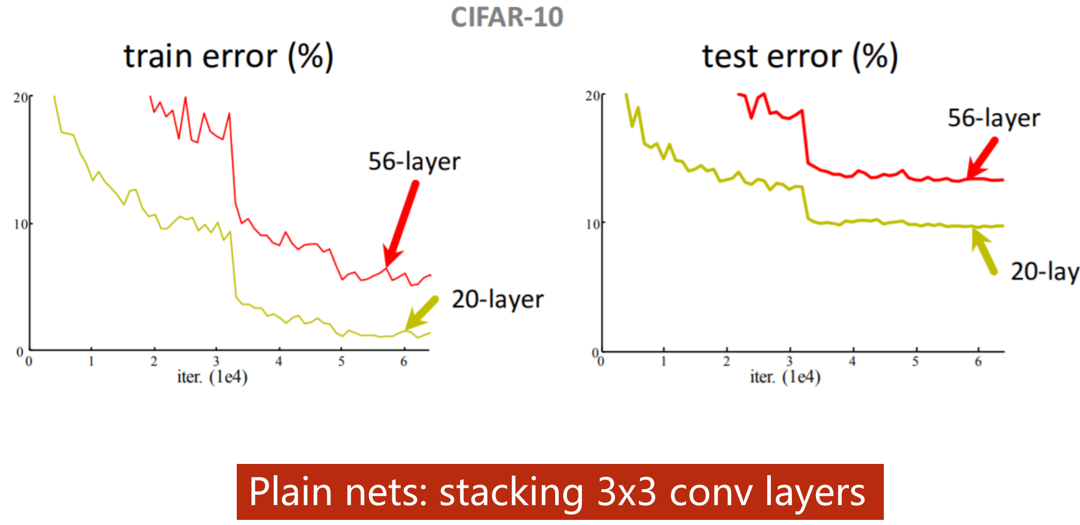
普通网络的 20 层与 56 层对比 第 28 页
左图是训练错误率，右图是测试错误率，越低越好。图中 56 层网络的两种错误率都高于 20 层网络，说明只堆叠更多卷积层，不一定更容易学好。
要解决的是深层网络的训练困难。连训练集上的错误率都没有降得更低，因此不能简单归结为“只在测试集上表现不好”。接下来引入残差连接来改进结构。

9 残差连接为什么有用
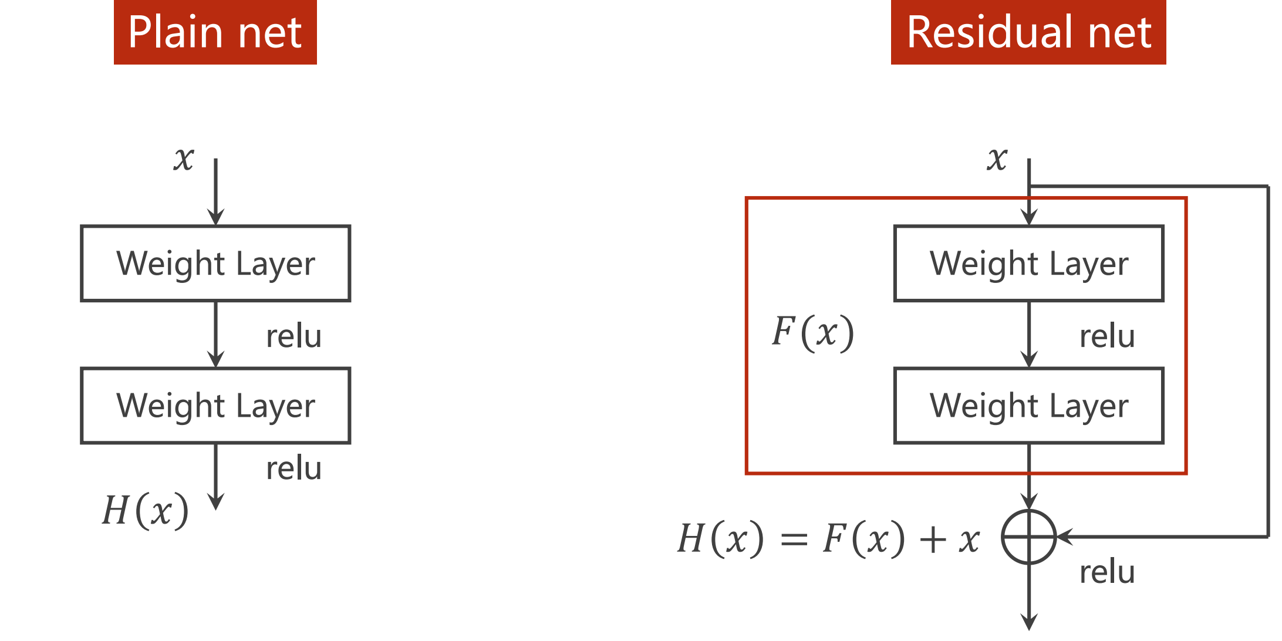
普通连接与残差连接 第 29 页
普通网络让输入逐层处理，直接学习目标映射；残差网络（Residual net）增加一条捷径，把输入 x 直接送到加法位置，与卷积分支的结果 F(x) 相加。
$$H(x) = F(x) + x$$
x 是模块输入，F(x) 是卷积分支学到的变化，H(x) 是相加后的结果。可以把 F(x) 理解为“在原输入上需要改多少”；若这部分为 0，相加结果就保留原输入。图中相加后还会经过 ReLU。
为什么这样做？让深层网络能够保留输入信息，并在此基础上学习修改，缓解单纯加深时的优化困难。捷径把 x 送到后面，但卷积分支仍然参与学习。
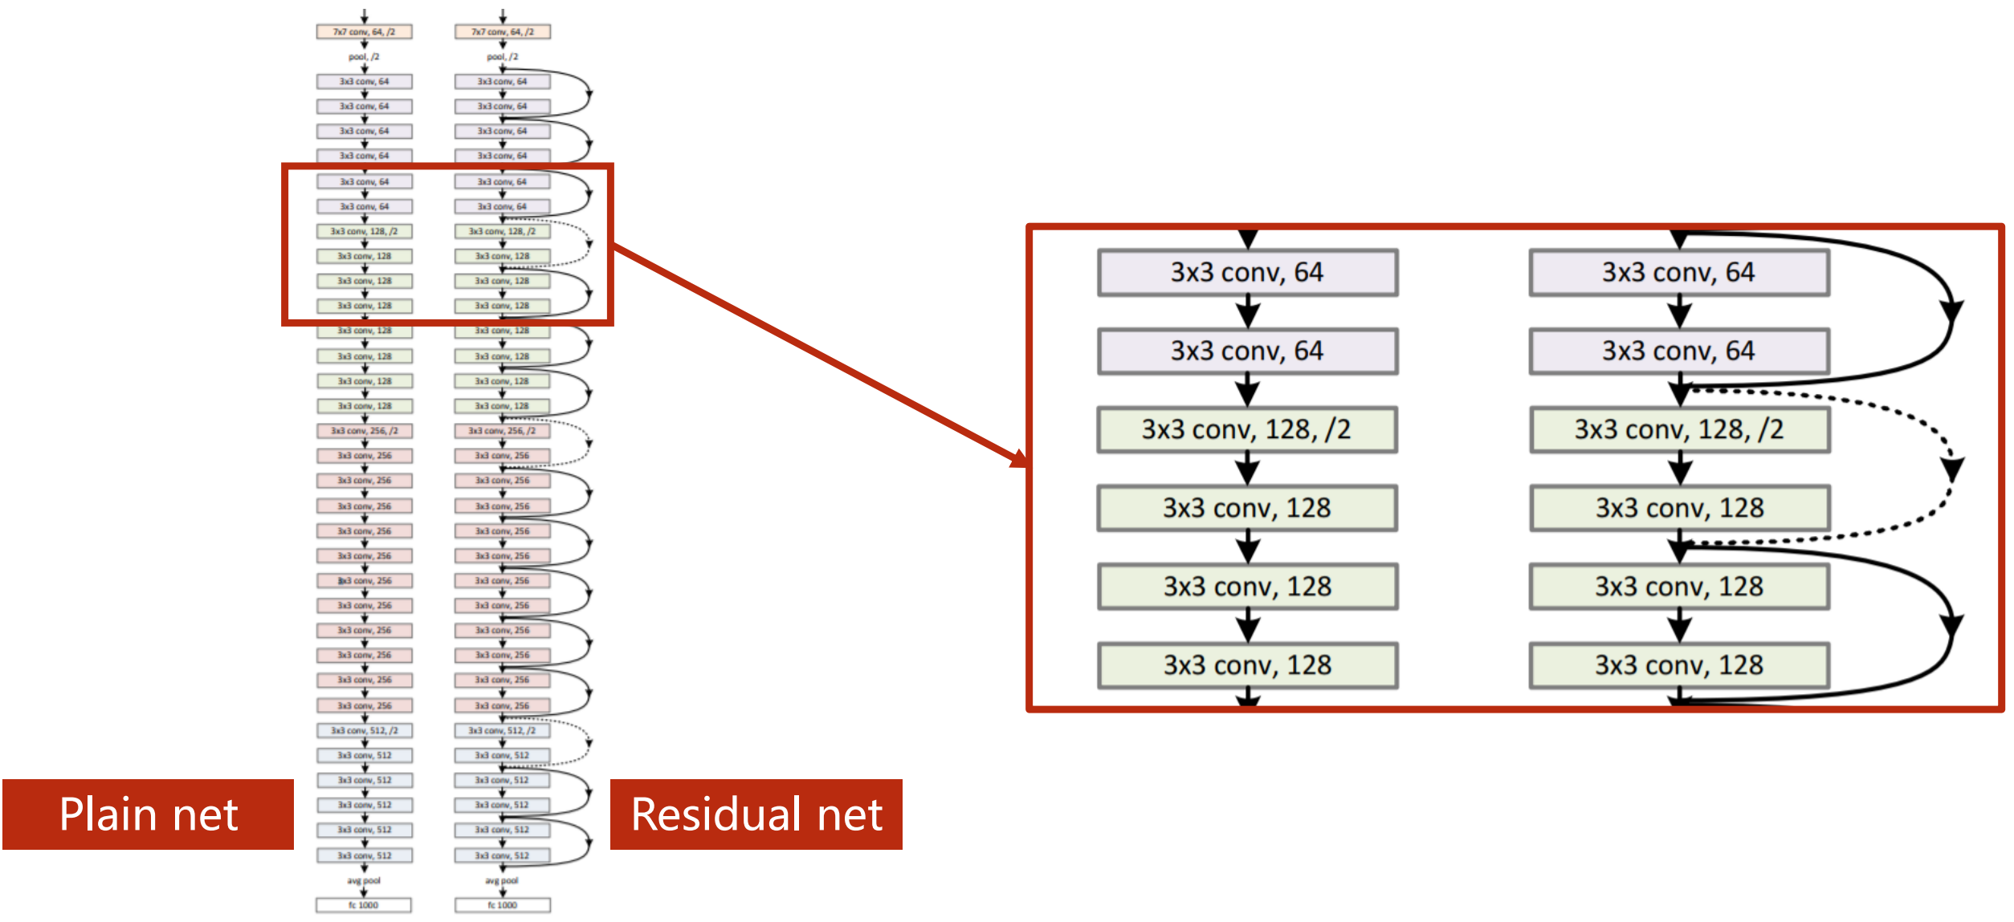
普通网络与加入跨层连接的残差网络 第 30 页
看右侧放大图：弧线跨过卷积层，在后方汇合，这就是 shortcut（捷径连接）。先记住“卷积分支＋捷径分支”；下一页的小模型给出具体形状。

10 残差块怎样写成代码
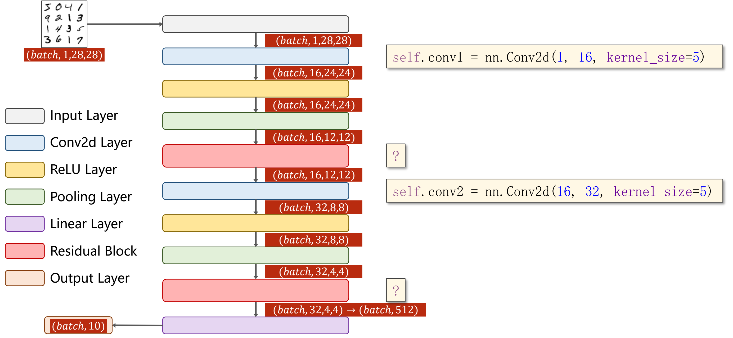
简单残差网络中的两个残差块位置 第 31 页
两个红色 Residual Block 分别处理 (N, 16, 12, 12) 和 (N, 32, 4, 4)。每个块内部的输入输出形状相同，所以可以把原输入加回来。
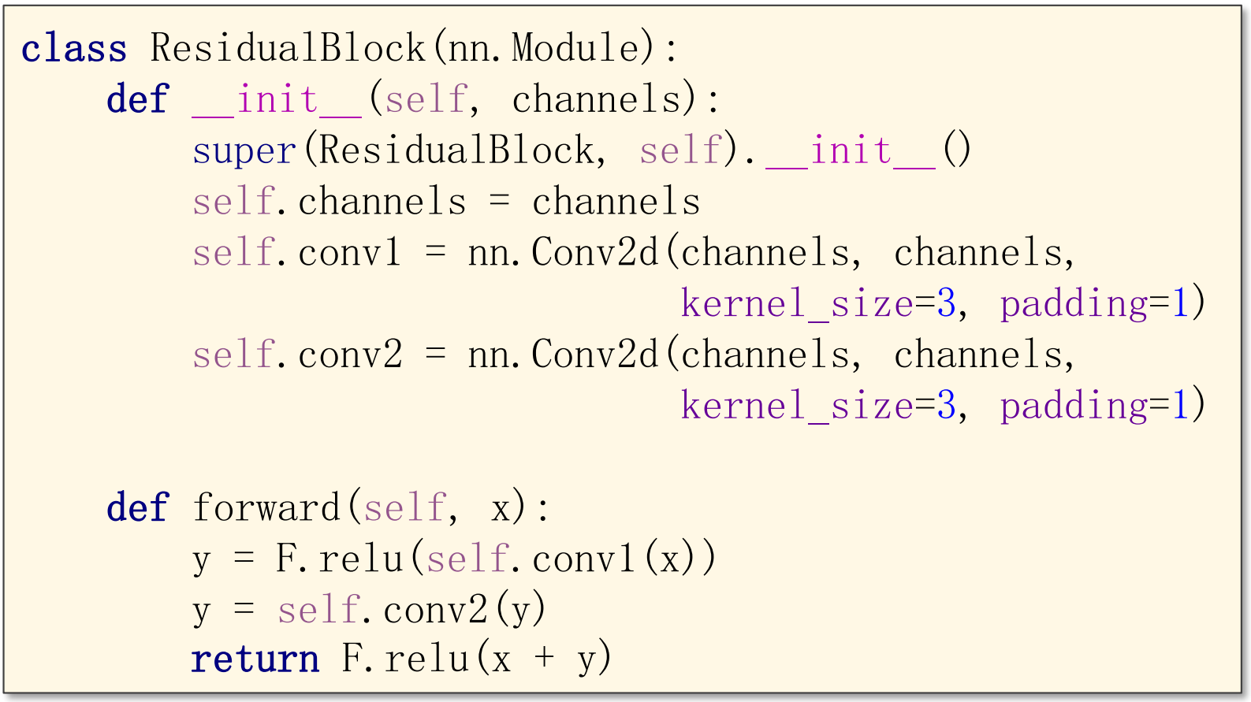
ResidualBlock 的完整代码 第 32 页
定义两层：Conv2d(channels, channels, kernel_size=3, padding=1) 保持通道数和高宽不变。self.channels 只是保存通道数；两次 Conv2d 分别创建两个卷积层。
forward 的三步：第一层卷积后用 ReLU；第二层卷积计算 y；再执行 F.relu(x + y)。这里 y 对应 F(x)，x + y 是对应位置相加，最后的 ReLU 在相加之后。
关键区别：相加不会增加通道数，拼接会增加通道数。本例 x 与 y 形状必须一致；不要把 x + y 改成 torch.cat，也不要在第二层卷积后、相加前擅自插入 ReLU。

11 把残差块接入 Net
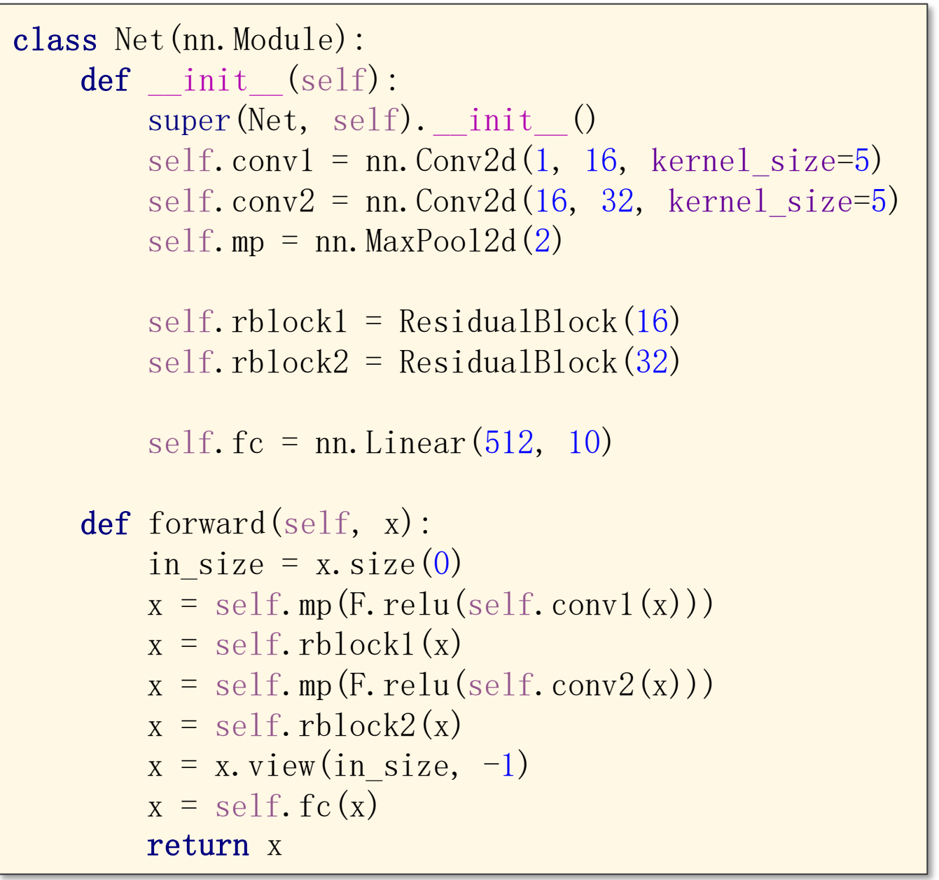
带两个 ResidualBlock 的完整 Net 第 38 页
rblock1＝ResidualBlock(16)，rblock2＝ResidualBlock(32)。参数分别对应各自接收到的通道数。两个块只改变特征的内容，保持各自输入输出形状不变。
前向路径 | 输出形状
输入 | (N, 1, 28, 28)
conv1 → ReLU → mp → rblock1 | (N, 16, 12, 12)
conv2 → ReLU → mp → rblock2 | (N, 32, 4, 4)
view → fc | (N, 512) → (N, 10)

512＝32×4×4。因此全连接层写 nn.Linear(512, 10)。先看残差块输出了几张、多大的特征图，再计算展开后的长度，不要死记 512。
读代码顺序：self.mp(F.relu(self.conv1(x))) 从内向外是卷积→ReLU→池化；随后才进入残差块。return x 返回每张图像的 10 个类别分数。

12 残差网络的结果与捷径练习
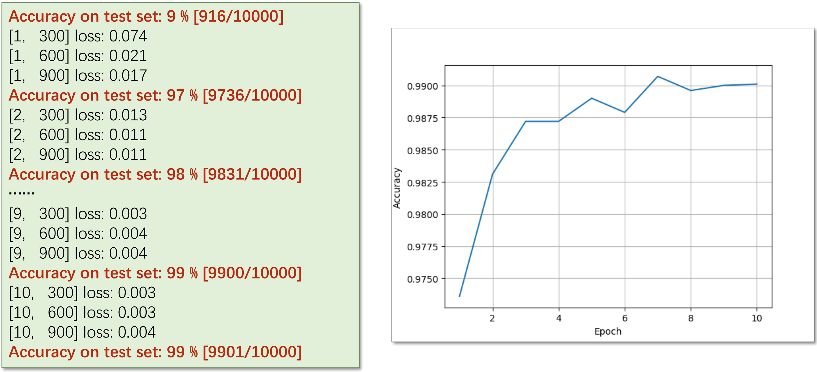
简单残差网络的训练输出与测试准确率 第 39 页
第 1 轮测试正确 9736/10000，第 10 轮为 9901/10000，即 99.01%。图中后期准确率仍会小幅波动；这些数字是这次示例的结果，不是每次训练都必须得到的固定值。

练习 11 1 修改捷径形式
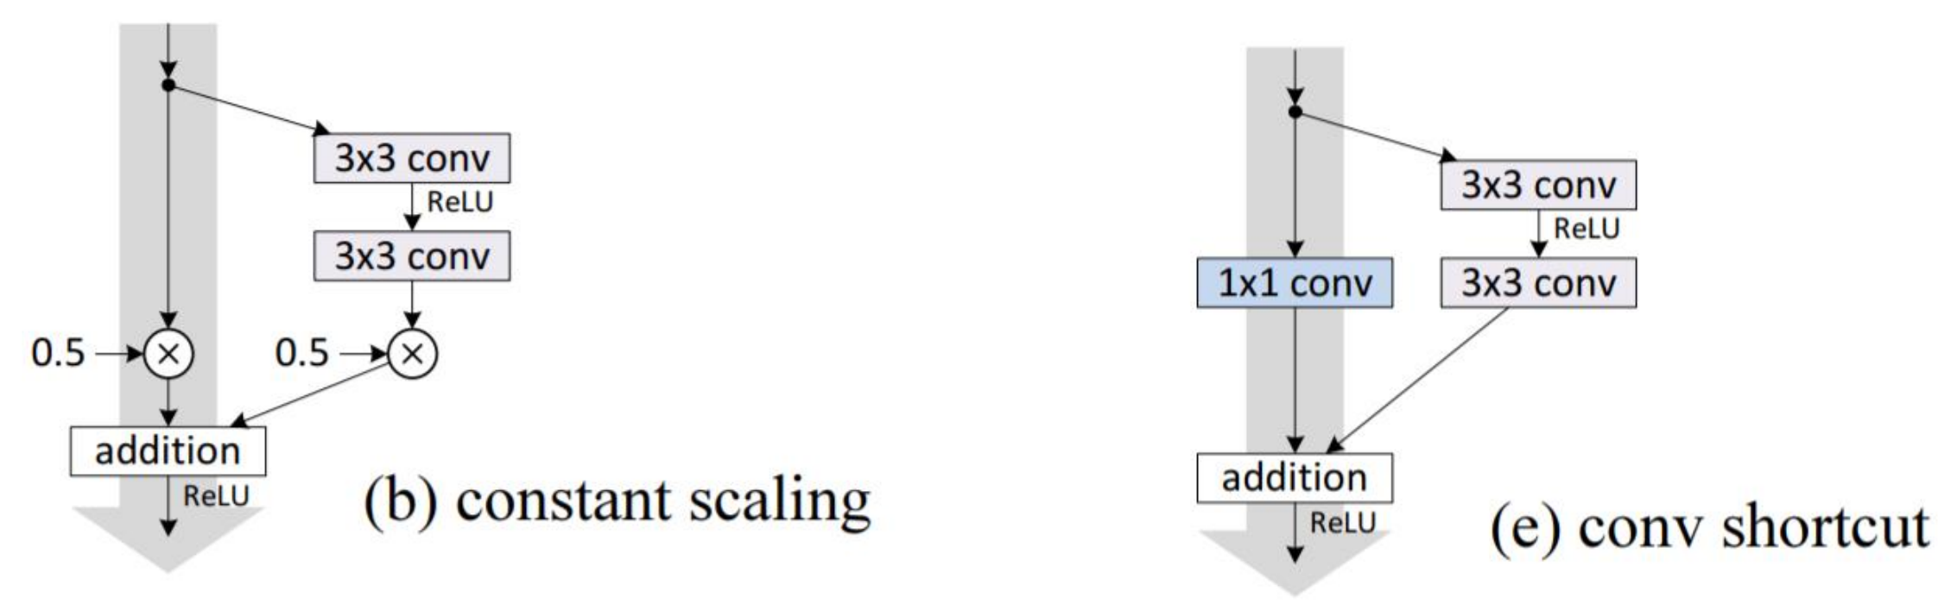
常量缩放与卷积捷径 第 40 页
左图 constant scaling：捷径分支和卷积分支都先乘 0.5，再相加并经过 ReLU。它改变了两条路径参与相加时的数值。
右图 conv shortcut：捷径上的 x 先经过 1×1 卷积，再与另一条路径相加。它把“原样传递输入”改为“变换输入后传递”。
练习是阅读《Identity Mappings in Deep Residual Networks》并尝试实现图中的结构变化。复习先明确改动发生在哪条路径、相加前做了什么，不把这两幅图理解成前面 ResidualBlock 已经实现的功能。

13 DenseNet 练习与复习要点
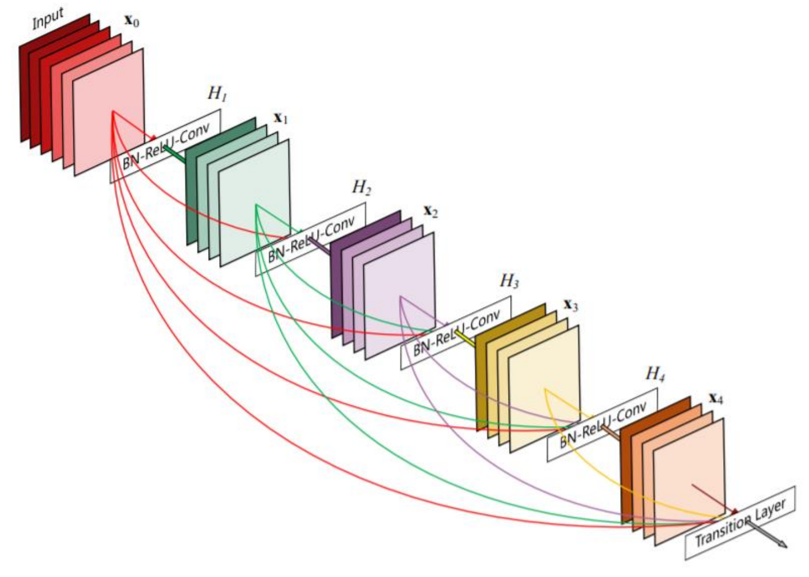
前面各层的特征继续传递给后续层 第 41 页
DenseNet 的连接思路：从彩色连线看，前面的特征不仅送给紧挨着的下一层，也继续送给更后面的层，方便后续计算使用已有特征。图中 x₀、x₁ 等表示各阶段的特征，H₁、H₂ 等表示产生新特征的变换。
练习 11 2 是阅读《Densely Connected Convolutional Networks》并尝试实现 DenseNet。本节先记住它的密集连接方式；具体实现属于练习内容。

复习时先回答这六个问题
1．1×1 卷积为什么有用？组合输入通道，并按需要调整通道数；先压缩通道，可以减少后续大卷积的计算量。
2．Inception 为什么要保持各分支高宽一致？因为最后要沿通道维拼接，其他维度必须一致。
3．88、1408、512 分别从哪里来？88＝16＋24＋24＋24；1408＝88×4×4；512＝32×4×4。
4．torch.cat 与 x + y 有什么区别？前者把特征沿指定维度接起来；后者把对应位置相加。本例拼接增加通道，相加保持形状。
5．残差块为什么需要 padding=1？配合步幅 1 的 3×3 卷积保持高宽，让卷积分支输出能够与原输入相加。
6．本例残差块的顺序是什么？卷积→ReLU→卷积→与输入相加→ReLU。最后一次 ReLU 位于相加之后。

